**ACTA 05-2022**

**SESIÓN ORDINARIA JUNTA DIRECTIVA**

**FONDO NACIONAL DE FINANCIAMIENTO FORESTAL**

Sesión Ordinaria de la Junta Directiva del Fondo Nacional de Financiamiento Forestal, celebrada el miércoles 20 de julio de dos mil veintidós a las 04:00 p.m., modalidad mixta.

Asistentes:

**SR. FRANZ TATTENBACH CAPRA PRESIDENTE**

**SR. MAURICIO CHACÓN NAVARRO VICEPRESIDENTE**

**SR. FELIPE VEGA MONGE SECRETARIO**

**SR. GUSTAVO ELIZONDO FALLAS TESORERO**

**SR. JOHNNY MÉNDEZ GAMBOA VOCAL SUPLENTE**

Participan los señores Jorge Mario Rodríguez Zúñiga-Director General, Ricardo Granados Calderón- Director Legal de Fonafifo y la Sra. Johanna Gamboa Corrales- Secretaria de actas.

Invitados: El señor Edgar Toruño para presentación de parte financiera, la señora Natalia Mata y el señor Eric Bastos del INS para presentación sobre titularización de la cartera de crédito y el señor Gilmar Navarrete para presentación de avance de PSA.

**ARTÍCULO N°1: LECTURA Y APROBACIÓN DE LA AGENDA DEL DÍA**

**Johanna Gamboa:** Empezaríamos con la lectura de la agenda:

1. Lectura y aprobación Agenda N°05-2022
2. Lectura y aprobación Acta N°04-2022
3. Ejecución presupuestaria Fonafifo y Fideicomiso
4. Hallazgos de la consultoría contratada por ONF para el análisis de los objetivos de Fonafifo establecidos por la Ley Forestal
5. Información proyecto de ley 22.352:” Ley para la generación de oportunidades ocupacionales en el área de mantenimiento y construcción de infraestructura vial a favor de las personas adscritas al Sistema Penitenciario Nacional”
6. Criterio legal sobre inclusión de miembros suplentes de Junta Directiva como parte del personal clave, para la presentación de la Declaración Jurada NICSP 20 sobre “Información a revelar sobre partes relacionadas”
7. Presentación avance de PSA
8. Presentación del INS sobre titularización de la cartera de crédito
9. Convenio de Cooperación IMAS- Fondo Nacional de Financiamiento Forestal-Banco Nacional en calidad de fiduciario del Fideicomiso 544 Fonafifo/BNCR y Banco de Costa Rica en calidad de Fiduciario del Fideicomiso BCR-IMAS-BANACIO/73-2002
10. Propuesta de la ONF para la modificación del Plan Estratégico de Fonafifo
11. Lectura de correspondencia

* Correspondencia recibida:

* Oficio acuerdo de la Junta Directiva de la Asociación Comisión de Desarrollo Forestal de San Carlos (CODEFORSA) relacionado con la solicitud de reconversión de reforestación a la modalidad de PSA protección de bosques.
* Ley para mejorar el proceso de control presupuestario, por medio de la corrección de deficiencias normativas y prácticas de la administración pública, N°10053
* Correspondencia enviada:

* Informe acciones y/o protocolos para asegurar Plataforma e Infraestructura Tecnológica

1. Puntos varios
2. Expediente llamado a audiencia

**Johanna Gamboa**: Esa sería la agenda de la sesión, ¿no sé si tienen alguna observación o algún punto que agregar?

**Felipe Vega**: Si, yo tengo un punto y bueno, con mucha pena tengo que decirlo, porque don Néstor le insistió a Jorge Mario que agregara dos temas de la ONF, pero en vista de que don Néstor no va a estar hoy para ver detalles legales que corresponden y que, bueno, en este caso, pues es lógico, tiene más competencias por lo menos que yo, él me pidió que solicitara que esos temas no se vieran hoy y que si pudieran trasladarse para la próxima sesión, por la situación que les comenté que hoy le tocaba una cirugía y el cambio de sesiones, pues de una u otra manera afectó y él me pidió entonces que solicitara que esos dos temas se vieran en otra sesión que creo que sería lo más indicado.

**Jorge Mario Rodríguez**: ¿Es el punto cuatro y el número 10?

**Felipe Vega**: Correcto

**Jorge Mario Rodríguez:** El número cuatro está relacionado con la presentación de los informes que se vio en la sesión anterior, tanto el informe del licenciado Granados como el informe que presentó la Oficina Nacional Forestal del abogado que ellos contrataron para ver los alcances del artículo 46 de la de la ley forestal sobre los objetivos del Fonafifo y el punto 10 es lo que he conversado tanto con Don Felipe, como con don Néstor y es que parte de los cuestionamientos que hace la ONF al plan estratégico que tenemos vigente no aparece en la misión y en la visión la palabra producción.

Cosas que comentamos nosotros en esa reunión aquí en Fonafifo, es que está establecido en el objetivo número cuatro, pero esa es la intención de parte de la ONF de que se haga una revisión o modificación al plan estratégico, ¿cierto Felipe?

**Felipe Vega**: Sí, bueno, eso es un poco lo que se había planteado con Jorge Mario. Don Néstor traía otros insumos alrededor del artículo 46 y la propuesta de la ONF, pues se estuvo analizando un poco la propuesta, de hacer unos pequeños ajustes a la misión y visión que hoy está, muy quirúrgicos para manejarlos a satisfacción de lo que se considera que sería lo más adecuado.

Pero bueno, yo creo que en ese tema me apegaría a la propuesta de don Néstor y plantearía con todo respeto, para que este tema mejor sea trasladado a otra sesión.

**Franz Tattenbach:** No se sometámoslo un poquito a discusión, ¿verdad? Son temas diferentes entonces podemos separarlos. Hay uno que es más legal, hay uno que es más de objetivos estratégicos, yo creo que los podemos separar y ver el tema de la presentación.

**Franz Tattenbach**: Yo no sé por qué en la agenda no viene lo que presentó don Ricardo Granados, porque yo estuve en esa reunión y no está en la agenda, parece que solo está el criterio legal que presentó la ONF y no el que presentó la dirección jurídica, podemos corregir eso la agenda tal vez para que se refleje que son los dos que hay que valorar.

Se vio aquí, se entregó y como lo estamos posponiendo se tendría que incluir para la próxima, para respetar a don Néstor a quien le deseamos que esté muy bien.

**Franz Tattenbach**: Esa es una propuesta, no sé si quieren la someto a votación, que pospongamos este, pero que le agreguemos, que lo que se van a ver son los dos temas (hallazgos de la consultoría contratada por ONF y criterio legal de Fonafifo) y habrá una decisión final ya que no podemos irnos de aquí con más postergaciones sobre el tema, y si no, pues ser hará una consulta a la Procuraduría, me parece a mí, no sé a dónde vamos a tomar posiciones en esto para avanzar porque honestamente es cansino para la institución estar en este desgaste, de si hemos estado actuando ilegalmente por 25 años pagando servicios ambientales, es algo medio raro.

Entonces lo podemos revisar en la próxima sesión, y si les parece lo someto a votación.

Los que estén de acuerdo en posponer el tema para la próxima sesión.

**Gustavo Elizondo:** ¿Me permite don Franz?

**Franz Tattenbach**: Sí, por favor

**Gustavo Elizondo:** Coincido mucho con la posición de don Franz, yo creo que si hay que tener ya una fecha como para que este asunto sea lo que sea, se vaya a decidir, yo por lo menos si había estudiado ambos criterios ya más o menos me formé el propio criterio, pero yo creo que por consideración a don Néstor, que en estos momentos está en una situación especial, ineludible y por respeto a eso, yo creo que lo podemos ver en la próxima sesión, pero efectivamente hay que agregar aquí el criterio tanto de la ONF, el que contrataron, como también el de don Ricardo.

**Gustavo Elizondo:** En el otro asunto yo creo que ni desgaste debe haber, porque si al final de cuentas es un pequeño ajuste, una intervención quirúrgica, como dice don Felipe, donde todo depende de una palabra, créame que no voy a tener ninguna oposición, yo creo que por una palabra no nos vamos a enfrascar aquí en un desgaste, como dice don Franz, así que no sé si ese tema se verá o también lo esperaríamos, pero, en el caso de este punto número cuatro, estoy de acuerdo que para la próxima se vea, incluyendo ambos criterios. Gracias.

**Franz Tattenbach**: Si no hay alguna otra intervención, entonces se somete a votación.

**Felipe Vega:** De acuerdo

**Mauricio Chacón:** De acuerdo

**Gustavo Elizondo:** De acuerdo

**Johnny Méndez:** De acuerdo

**Franz Tattenbach:** De acuerdo

**Franz Tattenbach**: Con respecto a la otra moción que levantó sobre la agenda el compañero don Felipe, me acojo a lo que el compañero acaba de indicar, yo creo que tal vez podemos ver la modificación al Plan Estratégico de Fonafifo, que se trate ahora mismo aquí, yo creo que es un tema que le podemos resolver a don Néstor, no tiene por qué estar aquí para resolver este tema que es un tema de la ONF, que está debidamente representada en esta Junta, en este momento. Yo propongo no posponerlo.

**Felipe Vega:** ¿No sé qué piensa don Johnny?

**Johnny Méndez:** No sé Felipe, usted es el que maneja un poquito más el tema y yo lo apoyo en la propuesta.

**Felipe Vega**: yo no le vería tanto problema aquí, el tema es si don Néstor tenía algún otro detalle que quería agregar. En el tema de la misión, nosotros pensamos a lo interno y en lo personal, que podría quedarse como está.

**Franz Tattenbach**: Una sugerencia, dejémoslo en agenda, lo discutimos, en esta Junta Directiva, si no podemos llegar a un acuerdo consensuado entonces lo posponemos como cualquier acuerdo que no se puede votar.

Tomemos el acuerdo de que lo vamos a ver, porque queremos discutirlo, saber la naturaleza de lo que se está planteando y la decisión la podemos posponer, pero al menos ver el tema.

**Felipe Vega**: Está bien, hagámoslo, así como usted dice, me parece bien. ¿No sé don Johnny si está de acuerdo?

**Johnny Méndez**: yo estuve revisando el proyecto 23.000 y me fui para la propuesta que nos hizo Natalia el año pasado 2021, hay una presentación y un documento, lo estuve revisando ayer bastante y es un cambio de paradigma.

**Franz Tattenbach**: Entonces de la moción de orden que hizo don Felipe que era sacar dos puntos de la agenda, se acordó excluir el punto 4 y dejar el punto 10 para verlo en esta sesión, ¿les parece?

**Felipe Vega:** De acuerdo

**Mauricio Chacón:** De acuerdo

**Gustavo Elizondo:** De acuerdo

**Johnny Méndez:** De acuerdo

**Franz Tattenbach:** De acuerdo

Por unanimidad se acuerda:

**ACUERDO PRIMERO.** Se aprueba la agenda N°05-2022 quedando de la siguiente forma:

1. Lectura y aprobación Agenda N°05-2022

2. Lectura y aprobación Acta N°04-2022

3. Ejecución presupuestaria Fonafifo y Fideicomiso

4. Información proyecto de ley 22.352:” Ley para la generación de oportunidades ocupacionales en el área de mantenimiento y construcción de infraestructura vial a favor de las personas adscritas al Sistema Penitenciario Nacional”

5. Criterio legal sobre inclusión de miembros suplentes de Junta Directiva como parte del personal clave, para la presentación de la Declaración Jurada NICSP 20 sobre “Información a revelar sobre partes relacionadas”

6. Presentación avance de PSA

7. Presentación del INS sobre titularización de la cartera de crédito

8. Convenio de Cooperación IMAS- Fondo Nacional de Financiamiento Forestal-Banco Nacional en calidad de fiduciario del Fideicomiso 544 Fonafifo/BNCR y Banco de Costa Rica en calidad de Fiduciario del Fideicomiso BCR-IMAS-BANACIO/73-2002

9. Propuesta de la ONF para la modificación del Plan Estratégico de Fonafifo

10. Lectura de correspondencia

* Correspondencia recibida:

• Oficio acuerdo de la Junta Directiva de la Asociación Comisión de Desarrollo Forestal de San Carlos (CODEFORSA) relacionado con la solicitud de reconversión de reforestación a la modalidad de PSA protección de bosques.

• Ley para mejorar el proceso de control presupuestario, por medio de la corrección de deficiencias normativas y prácticas de la administración pública, N°10053

* Correspondencia enviada:

• Informe acciones y/o protocolos para asegurar Plataforma e Infraestructura Tecnológica

11. Puntos varios

A. Expediente llamado a audiencia. **ACUERDO FIRME**.

**ARTÍCULO N°2: LECTURA Y APROBACIÓN ACTA N°04-2022**

**Johana Gamboa**: Seguiríamos con la lectura y aprobación del Acta número cuatro. Como lo hemos hecho, el acta se les envía con anterioridad, no se recibió ninguna observación, entonces sometemos a votación el Acta número cuatro 2022 o si tienen alguna observación.

**Johnny Méndez**: De acuerdo

**Felipe Vega:** Yo estoy de acuerdo con el acta

**Mauricio Chacón:** De acuerdo

**Gustavo Elizondo:** De acuerdo

**Franz Tattenbach:** De acuerdo

Por unanimidad se acuerda:

**ACUERDO SEGUNDO**. Se aprueba el Acta N°04-2022. **ACUERDO FIRME.**

**ARTÍCULO N°3:** **EJECUCIÓN PRESUPUESTARIA FONAFIFO Y FIDEICOMISO**

**Johanna Gamboa:** Seguiríamos con el punto 3. Ejecución presupuestaria Fonafifo y Fideicomiso. Por aquí está Don Edgar Toruño, hola Don Edgar, ¿cómo está?

**Edgar Toruño: “**Sí, buenas tardes a todos los señores miembros de Junta Directiva, aquí estamos para servirle.Vamos a presentar cómo vamos al segundo semestre del 2022.

Estos informes presupuestarios se presentan a Junta previo a mandarlos a diferentes entes fiscalizadores, como el Ministerio de Hacienda, la Contraloría General de la República. Voy a tratar de ser breve porque veo que tienen una agenda muy larga y esta parte siempre es un poquillo pesada para los miembros de Junta, pero también no deja de ser interesante.

Ante todo, vamos a hablar sobre las metas e indicadores del PAO de las áreas sustantivas y entonces sacamos las más relevantes, hay una serie de indicadores relacionados con el pago de servicios ambientales, como la cantidad de toneladas de carbono, la cantidad de hectáreas sometidas, la cantidad de contratos nuevos formalizados y las hectáreas pagadas en territorios indígenas.

Como pueden ver aquí el grado de cumplimiento, pues es relativamente bajo, pero todavía no es un punto que nos preocupa sobremanera porque la mayoría de las partes de pago de servicios ambientales se concentra en el segundo semestre, más inclusive casi en el último trimestre, entonces generalmente los resultados de estos indicadores los mejoramos, pero por el momento, vamos bastante bien. Todo esto relacionado con pago de servicios ambientales.

También tenemos otros sobre crédito forestal, que son la cantidad de créditos nuevos otorgados. Tan solo llevamos 9 y el monto desembolsado de recursos para producción forestal que vamos un 39%

Y el monto de recursos captados que ahí vamos bastante bien diría yo, que vamos en un porcentaje bastante adecuado, superior a la meta, que estamos en un 55%. “

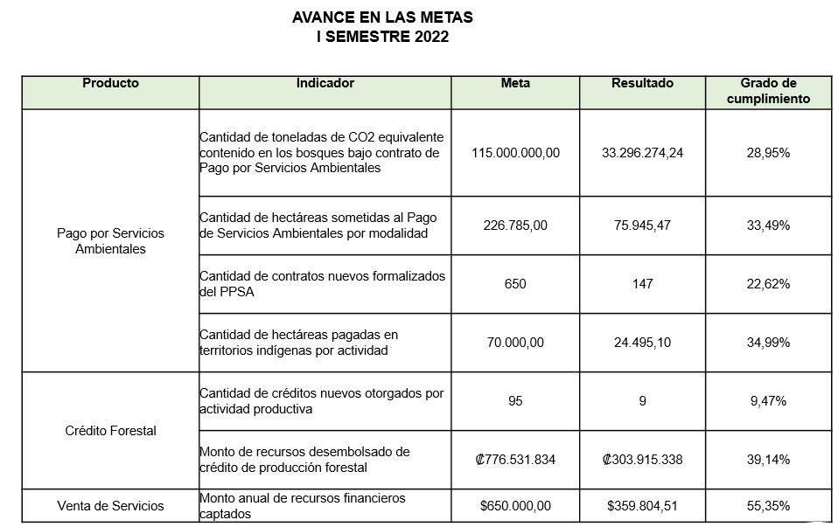

**Edgar Toruño:** “Ahora vamos a entrar directamente con lo que es la ejecución del presupuesto.

Voy a presentar el presupuesto de Fonafifo. Tenemos un presupuesto aprobado por 14.000 millones de colones y nos han asignado por el momento recursos por 6.478 millones, esto corresponde a un 46%, esto es para que se den una idea de los recursos que nos ha dado Hacienda.

Es importante señalar que a pesar de todos los problemas que ha tenido Hacienda con el hackeo y estas cuestiones, las cosas se han hecho un poquito más lentas, pero no se ha dejado de trabajar con ellos.

Ahora a nivel de partidas, si podemos ver a nivel global, tenemos un 45% de ejecución presupuestaria, el año pasado para esas fechas andábamos en un 49%. Creo que esta diferencia no es sustancial. Me parece que estamos muy cercanos al 50%.

En la parte de remuneraciones vamos casi el 50%, eso indica que va muy bien, pero aquí tenemos estas partidas de servicios, materiales y bienes duraderos que quizás sean las partidas que vamos más bien, pero ¿qué es lo que sucede con estas partidas?, que el inicio de las contrataciones inicia casi prácticamente el primer semestre y la ejecución prácticamente se da la mayoría de los casos en el segundo semestre.

Todas estas contrataciones se utilizan por medio del sistema SICOP y eso lleva una serie de trámites en cuanto a plazos, si estamos en alguna medida bastante bajos con respecto al 2021, pero estamos tomando acciones para poder tratar de lograr hacer la ejecución más alta.

El año pasado hicimos ingentes esfuerzos y logramos una ejecución, excepcional diría yo con respecto a otros años. Este año está estamos haciendo lo mismo para lograr la mayor ejecución porque tener una ejecución alta es un indicador que externamente estamos ejecutando los recursos, si no ejecutamos recursos, pues no nos van a querer dar plata, entonces creo que por esta parte vamos bastante bien.

Ahora, la parte de pago de servicios ambientales. Es importante mencionar que los recursos que nos da Hacienda los transferimos al fideicomiso 544.

Aquí ya no ejecutamos pago de servicios ambientales nada más ejecutamos lo que se llama la transferencia, esto refleja un poquito de lo que tenemos de presupuesto para PSA 10.800 millones y ya 5.000 millones hemos trasladado al fideicomiso que representa un 47%.

Tenemos una transferencia presupuestada a 72 millones de colones, no se ha ejecutado nada, previo a ello se hace un análisis de los informes del área técnica y en este momento está en ese análisis para ver lo que dice la ley, que es que los recursos que se le transfieren a la ONF concuerden con los objetivos y metas que tiene el Fonafifo en la coadyuvancia para el pago de servicios ambientales. En este momento están en esa valoración y creo que pronto se podrá decir si hay algún tipo de desembolso en esa parte.

**Johnny Méndez**: Me llama la atención que había una meta de 95 y solo hay 9 créditos, y ya estamos a mitad de año. Ahí habría que ver cuánto dinero había disponible, porque no necesariamente 9 van a ser los dineros, ¿verdad?, pero el crédito, es donde hemos estado peleando un poco en la ONF de que Fonafifo debería tener más créditos porque el año pasado creo que no hubo suficientes, pero este año estamos mal.

**Edgar Toruño**: Sí es correcto, ahorita cuando les presente el Fideicomiso, ahí podemos ver el detalle de cuánto es la colocación, pero si definitivamente no vamos todo lo adecuado.

Para terminar en esta parte de los gastos, tenemos esta transferencia que se le hace al fideicomiso para gastos operativos que es un 50%.

En resumen, yo diría bajo este concepto de la plata que nos han dado en la ejecución, llevamos un 45%, que es bastante adecuado.

**Edgar Toruño**: Vamos a entrar, en la parte de la ejecución del fideicomiso. Tenemos en el fideicomiso un presupuesto de 26.000 millones y en la parte de gestión hay 24.000 millones, aquí es importante mencionar esta parte del superávit que es un rubro sumamente importante y tenemos aquí 17.000 millones, no es que se ha ejecutado, es que ahí está la plata y la mayoría de esa plata es la que nos ingresó en diciembre, que fueron 24 millones de dólares del Fondo Verde del Clima.

En la parte de ingresos tenemos un presupuesto 453 millones en crédito y ya se ha ejecutado 173 para un 38%, ahí lógico, el año pasado íbamos 55%, no estamos todo lo adecuado que debería ser, pero también a nivel de plata, pues se ha desembolsado un rubro bastante importante.

**Jorge Mario Rodríguez**: Edgar perdón, es que las cifras que está dando es de la recuperación de la cartera no de la colocación de créditos.

**Edgar Toruño**: Sí, es correcto Jorge.

**Jorge Mario Rodríguez**: Para explicar un poquito para don Franz y yo sé que ya esto Johnny lo maneja. En la parte de crédito nosotros no tenemos recursos adicionales frescos, sino que trabajamos con intereses que paguen y recuperaciones, entonces puede darse el caso de que tengamos solicitudes de crédito, pero la recuperación o la plata disponible para créditos no sea suficiente para atender los créditos que nos solicitan. Entonces la proyección de ingresos que tenemos para créditos por recuperación de cartera es de 453 millones y en el primer semestre hemos tenido 173 millones.

**Edgar Toruño**: Por ejemplo, en los intereses de créditos, se presupuestó 144, y tenemos 96. Lo que dice Jorge Mario, en este momento con esta plata es donde vamos a ir trabajando de la recuperación de cartera e ingresos.

**Franz Tattenbach**: ¿Pero cuando pagan el principal, adonde se refleja?

**Jorge Mario Rodríguez**: Esa es la que dice recuperación de cartera 453 millones.

Está 144 que es lo que proyectamos nosotros, que en el año vamos a tener de ingreso por intereses y 453 millones por recuperación de cartera.

**Franz Tattenbach:** Ok, un total como de 500 y resto, ¿esa es la cartera a la que le da vuelta este año en teoría?

**Edgar Toruño**: En teoría, son aproximadamente 600 millones de colones en estos dos rubros.

**Gustavo Elizondo:** Hay algo que dijo Jorge Mario y sería importante ese dato. Entendí que dijo Jorge Mario, que bueno esto es lo que recuperamos y esto lo que volvemos a colocar y entendí que había solicitudes que superaban ese disponible que tenemos para colocar, ¿es así?

**Jorge Mario Rodríguez:** No, tal vez si me explico don Gustavo, es que como trabajamos con las amortizaciones que hacen a los créditos más los intereses puede ser, porque se ha dado casos, de que hoy yo tenga disponible de crédito producto de la recuperación de cartera o los intereses “equis” monto y en solicitudes tenga “equis” más 5.

Entonces puede ser que lo que tengamos disponible en determinado momento no sea suficiente para atender las solicitudes de crédito, entonces tenemos que dar tiempo a que paguen intereses o amorticen deuda para atender esas solicitudes de crédito.

**Gustavo Elizondo**: El punto si me preocupa porque entonces estamos en este momento, si fueran nuestros clientes para verlo así, estaríamos dejando sin satisfacer las solicitudes de los clientes y en un rubro que ha sido de polémica, que es el tema de crédito, que es uno de los que hemos hablado, de que se nos está cuestionando la colocación y ahí sí me preocuparía.

¿Hay mucho espacio en ese momento que no tenemos la disponibilidad y el momento que ya logramos equilibrar ese aspecto?

**Jorge Mario Rodríguez:** En algunos casos don Gustavo, sí hemos tenido que dar tiempo un mes, para recuperar el monto que nos están solicitando para conjuntar esa masa financiera y que podamos respaldar esas solicitudes, pero han sido casos muy esporádicos.

Lo que quiero decir con esto es que, a nivel presupuestario, por ejemplo, nosotros tenemos 800 millones para dar créditos en el transcurso del año, pero esos 800 millones no están disponibles el primero de enero del año.

**Gustavo Elizondo:** Bueno, gracias. Si sería importante algún tipo de mecanismo. Eso es como un flujo de caja, cuando se tiene flujo de caja habrá partes del mes o de la semana en donde yo estoy rojo, pero hay otra parte que yo puedo recuperar eso, pero para colocación de créditos ojalá que no sean plazos muy largos porque la gente, entonces se cansa de esperar y que no se les resuelva el asunto del crédito. Es un tema que no debemos descuidar. Muchas gracias.

**Edgar Toruño:** Voy a continuar y voy a pasarme a este rubro de lo que es PSA donde hemos ejecutado el 26%. Como les dije al inicio, la ejecución mayoría en PSA se da en los últimos dos trimestres y lo que es el pago de CREF, tenemos presupuestado 10.000 millones, no hemos ejecutado porque todavía está por aprobarse el Reglamento para el pago de estas de estas

actividades, pero al inicio les mencioné que se habían ingresado 24 millones de dólares en diciembre y adicionalmente nos solicitaron que manejáramos los recursos del SINAC porque ellos no tienen el mecanismo adecuado para poder ejecutar estos recursos y pidieron aquí a FONAFIFO que les ejecutáramos esos recursos, entonces creamos un proyecto dentro del fideicomiso para ingresar toda esa masa de recursos que le corresponde al Sinac para manejarlo.

**Jorge Mario Rodríguez:** Edgar tal vez nada más para explicar un poquito esto.

Con lo de los CREF esa plata se presupuestó ante la Contraloría General de la República, y el respaldo financiero de esos CREF son los recursos que vienen del Fondo Verde del Clima con el proyecto del PNUD, ahí la ejecución es cero porque todavía estamos en espera, que ya tenemos muy buenas noticias de los dos decretos en donde se incluye a los poseedores.

Ahí lo que necesitamos es el empujoncito allá en Leyes y Decretos para que eso salga.

Entonces, de esos 10 mil millones no se ejecuta nada, porque primero tiene que darse la publicación de esos dos decretos.

Un decreto en donde se habilita la figura de CREF entre otras cosas y el otro decreto de los poseedores, que fue parte de las condiciones que nosotros tenemos para eso.

Esperamos que antes de los 100 días, antes del 17 de agosto, podamos tener esa actividad, creemos que una vez que se haga esa actividad donde ya se pagan los primeros CREF, la gente va a decir no era mentira lo que estaban diciendo, entonces ya eso se va a dinamizar.

**Jorge Mario Rodríguez:** Eso, por un lado, lo otro es con respecto a que, inyectar recursos, tanto al Fonafifo o al SINAC, le rompe el techo presupuestario y todos sabemos la gestión que tiene que darse para que se incorporen esas platas ante el presupuesto que Hacienda manda a la Asamblea y que la Asamblea lo apruebe, entonces se hizo las gestiones y la solicitud del Sinac fue que se manejaran esos recursos del Sinac mediante el fideicomiso.

**Ricardo Granados**: El pago que hace el Fondo Verde del Clima tiene varios componentes, uno para PSA de Fonafifo, otra parte para PSA indígena y una parte para control de incendios, más o menos 8 millones, entonces, eso que está hablando Edgar es el componente de incendios que se presupuestó para este año.

**Jorge Mario Rodríguez:** Entonces, la cuestión fue que ese presupuesto de Sinac correspondiente a dos punto y algo millones de dólares, se maneja en el Fideicomiso, el fideicomiso le da el apoyo y la ejecución presupuestaria que se hace de los recursos del Sinac depende de las solicitudes y las órdenes de inicio que el Sinac nos presente.

**Edgar Toruño:** Sí, gracias Jorge, me quería referir a este tema porque es importante lo que pueda suceder a final de año.

En marzo, más o menos marzo o abril, se presentó a la Junta Directiva y la Junta Directiva aprobó estos recursos para nosotros después mandarlos a la Contraloría General de la República y se vino aprobando más o menos como a finales de abril, pero de previo hemos tenido muchas reuniones con el Sinac tratando de coordinar todas las acciones, porque como pueden ver la ejecución del presupuesto, ya hemos perdido 5 meses y esos meses nos van a hacer falta para poder ejecutar en el segundo trimestre.

La lentitud del Sinac nos está exasperando porque nosotros le pedimos los términos de referencia, que los revisan, que duran mucho para enviar, que no lo envían, entonces de antemano lo digo así, claramente tenemos un poquito de estrés porque no vamos a poder cumplirles a ellos porque ellos tampoco nos responden de forma inmediata.

Toda esta parte de incendios son equipos muy especializados y aquí no hay especialistas en esta parte, entonces ellos tienen que elaborar los términos de referencia y nosotros tenemos que revisar, la congruencia de esos términos de referencia, entonces han sido varias reuniones que hemos tenido con ellos insistiéndoles y al ritmo que vamos de todos los recursos del Sinac, si no nos ponemos las pilas y ellos no se ponen las pilas, no vamos a ejecutar ni el 25% de esos recursos. Esto es como una llamada de atención y de preocupación hacia nosotros, porque al final de cuentas, el fideicomiso es el que responde en cuanto a ejecución presupuestaria.

Los entes, no van a ver si es el Fonafifo, el Sinac o lo que sea, sino que es como un todo un fideicomiso, entonces nada más como una llamada de atención en estos rubros, que son la mayoría.

En términos generales, la ejecución en la parte de gastos vamos apenas un 14,16% y, como les decía estimamos que si llegamos a un 25% sería bien, si no tomamos acciones adecuadas para ver cómo aligeramos en conjunto con el Sinac.

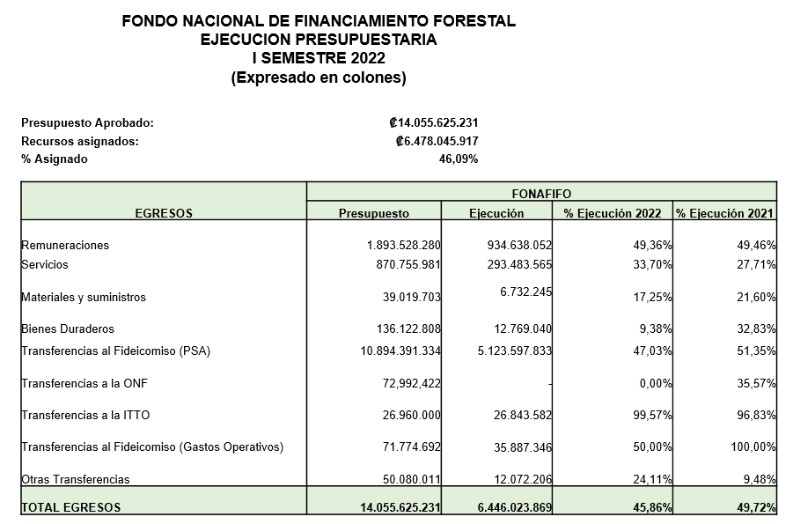

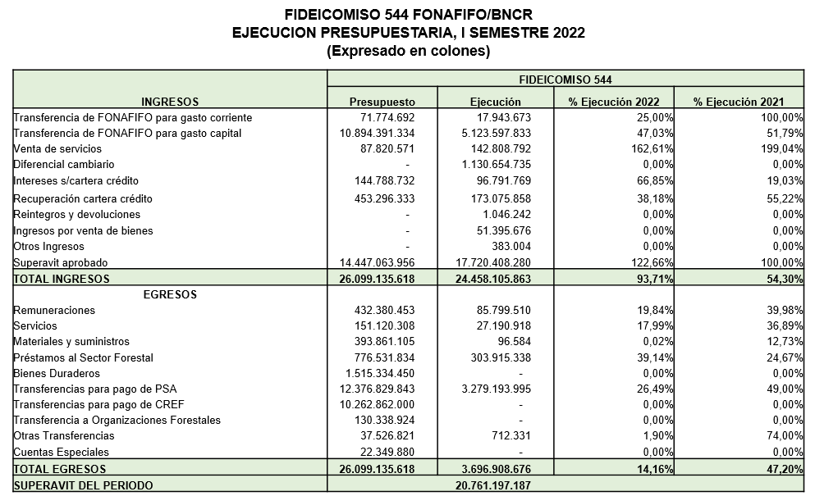

**Edgar Toruño:** Esta es una liquidación. Esto es cuánto es lo que presupuestamos, cuánto es lo que entró en ingresos reales, que son 5.000 millones, que es un 59% y en la parte de gastos, los egresos son 12.500 y hay un 47% y hay una diferencia.

Y esto es lo podemos comparar con el 22, en el 2022 hay 94% en ingresos, toda esa plata que entró de los CREF y la parte de gastos, que es el 14% por 20.000 millones.

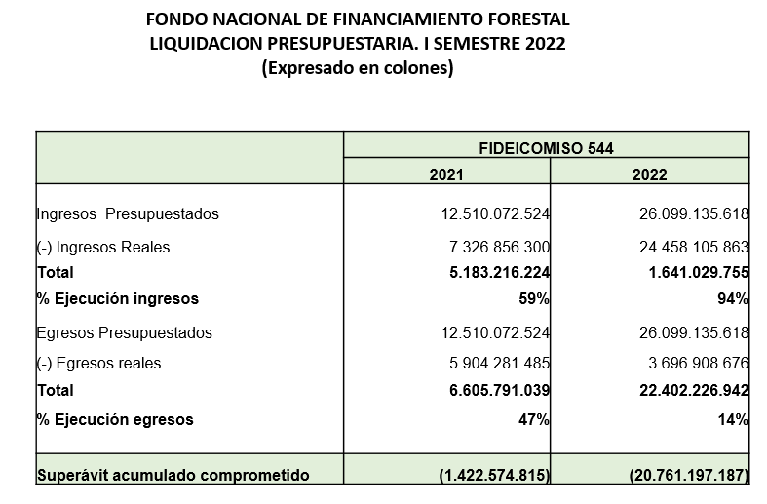

**Edgar Toruño:** Ahora como para ir terminando, esta es la conformación del superávit que vimos ahora de 10.000 millones. Aquí en el 544-3 que ahora estaba mencionando, lo que hay son 561 millones, y en el 544-1 ese es el presupuesto que pagamos PSA.

Lo que está aquí, este gran verde, que responde al 71%, es lo del Fondo Verde del Clima, esta es la parte para CREF y en este superávit, esta es la parte del Sinac, esto es para PSA normal, y estos son convenios que hay, esto es para pago de créditos, esto es convenio con la Compañía Nacional de Fuerza y Luz, esto es, para gastos administrativos y este es el Convenio que hemos generado por venta de servicios.

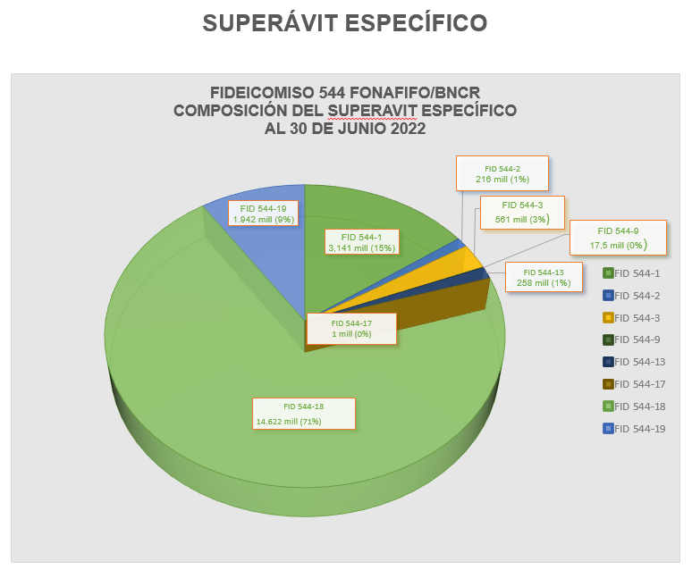

**Edgar Toruño:** Si no tienen consultas les presentamos una propuesta de acuerdos para su valoración.

**Johanna Gamboa**: Don Edgar, don Franz tiene unas consultas que hacer.

**Franz Tattenbach**: Gracias. Son dos, una tiene que ver con la parte de CREF que es para incendios.

¿Ese es el único pago que recibe Sinac del CREF del Fondo Verde del Clima o es que así se presupuestó, que la porción de ellos la van a invertir en control de incendios? Es una pregunta.

La otra pregunta es si puede dársele otro uso en Sinac, pero que siempre sea tendiente al control y mantenimiento de los bosques, como puede ser control de la deforestación y cosas de esas.

**Jorge Mario Rodríguez:** Tal vez, don Franz, con respecto al presupuesto de incendios, del Fondo Verde del Clima de los 54 millones, 8 millones van para la estrategia de control de incendios.

Entonces, ahí tiene que ver con todas las acciones que el Sinac ha desarrollado o ha previsto que va a ejecutar para controlar y evitar los incendios forestales.

De esos 8 millones ya le entraron 2.3 millones de dólares, que es lo que se presupuestó este año y el Sinac dijo en qué voy a invertir, en qué voy a gastar esos 2.3 millones que es el presupuesto que

nosotros adjuntamos a la Contraloría General de la República y que la Contraloría General de la República lo aprobó.

Con lo de los CREF, en lo del Sinac, tal vez hacer la aclaración, más el CREF, es lo que viene del Banco Mundial. Por cierto, la buena noticia es que, hoy en la madrugada escribieron del Banco Mundial que ya subamos en la cuenta y que ya probablemente la próxima semana, entren los 15 millones de dólares. De ahí es donde al Sinac le va a corresponder 5 dólares por equis cantidad de hectáreas.

**Franz Tattenbach:** ¿Y de esos 5 dólares por equis cantidad de hectáreas, ellos no pueden destinar a lo que quieran?,

**Jorge Mario Rodríguez:** Sí, ellos tienen más versatilidad para el uso de esos recursos, pero siempre, recordemos que esto es REDD, que las acciones vayan precisamente para evitar la degradación de los bosques, evitar la deforestación.

**Ricardo Granados:** Nada más para explicar por qué está eso ahí. Alguien podría decir, qué tiene que ver las platas de Sinac con lo nuestro, lo que pasa es que los documentos legales contractuales que se firmaron con Naciones Unidas, el dinero venía amarrado para esa división: indígenas, PSA, incendios y había dos opciones, como eso es más pequeño que el todo, entonces se quedó aquí.

**Franz Tattenbach:** No le veo problema, si no nos afecta presupuestariamente. Yo no sé si logro o no logró el Ejecutivo que la presupuestación sea contra el presupuestado en lugar de contra el ejecutado, creo que es una solicitud que estaba haciendo el Ministro de Hacienda, pero no sé si eso se logró, si eso es lo que aplica ahora donde hay un poquito menos miedo.

**Jorge Mario Rodríguez:** De la regla fiscal, el Fideicomiso, por lo menos por ahora, está exento.

**Ricardo Granados:** Ahí lo que quiero subrayar es la importancia de contar con el fideicomiso, si eso estuviera del otro lado las reglas son súper inflexibles.

**Felipe Vega:** En el tema de los ingresos recibidos de Hacienda, o sea, ¿la proyección va bien o tenemos problemas al respecto?, el año pasado se sufrió un poco al respecto, ¿cómo está programado hasta ahora?

**Edgar Toruño:** Aquí está don Felipe, en esta parte el presupuesto es 10.000 y vamos por un 47%, o sea, vamos bastante bien.

**Felipe Vega:** Si, estamos más o menos bien. Lo otro, no sé si se requerirá que esta Junta mande una excitativa al Sinac diciéndole que necesitamos que le pongan ganas al tema para evitar problemas a final del periodo con los fondos que le corresponden, no sé si se requerirá un acuerdo tres en ese aspecto, ahí lo dejo en análisis.

**Felipe Vega: “**Y el otro tema es más dirigido a Don Franz. El tema es con respecto al tema de crédito, que no hay, como decía Jorge Mario, no hay recursos frescos, no hay fondos frescos que ingresen porque prácticamente el impuesto forestal se ha mantenido, yo creo que por decisión del Ministerio de Hacienda se han mantenido en un monto que lamentablemente yo digo que el Ministerio siempre se declara en quiebra, sin embargo, hoy con la última reforma tributaria que se dio, el impuesto forestal que tenía un problema de pago o de recolección a nivel nacional se corrigió y se corrigió dándole facilidades muy grandes porque tributación directa, por lo menos a la ONF nos indicó que el 3% es el impuesto, entonces, ya lo que hoy se recogía del impuesto, que era más que todo de lo que era venta de madera al exterior, ahora incluye también la venta de madera del interior, que no se estaba cobrando.

Eso creemos que triplicaría los ingresos que se reciben del impuesto a la madera, que curiosamente, en los últimos informes que teníamos antes de este cambio se recolectaban 900 y algo, casi 1000 millones y Hacienda destinaba a través de Sinac solamente como 500 y eso pues afectaba a todas las partes. Ahora el cálculo que creemos debe andar por 3.000 millones más o menos, la recolección de eso y seguimos con los mismos 500 millones.

Me parece que el impuesto se creó como un destino muy interesante, que era apoyar el desarrollo del sector, yo sé que bueno, realmente estamos pasando situaciones complicadas, pero también la bandera de este Gobierno, que totalmente comparto yo, creo que es la reactivación económica y la reactivación económica parte de inversiones y creemos que, si los recursos están por ahí, por lo menos debería haber una voluntad de Hacienda de tratar de mejorar eso.

Necesitamos, por ejemplo, que Fonafifo reciba más plata para crédito, me parece que es un tema vital, si Fonafifo fuera, por ejemplo 3.000 millones, estaría recogiendo casi 1.200 millones por año que los podría destinar a crédito, pero bueno, es un tema, no sé si es utópico o no, pero creo que, en la aplicación real de la normativa, debería darse, sin embargo, no sé el trasfondo de esto, si es realista o no, pero bueno, lo dejo ahí sobre la mesa. Gracias.”

**Jorge Mario Rodríguez: “**Sí, tal vez don Felipe, si me permite don Franz. Con respecto al acuerdo este que usted sugiere, nada más decirle que precisamente en estos días hemos estado reunidos tanto en la parte administrativa como proveeduría viendo esta situación con el Sinac y lo que acordamos nosotros es pedirle una reunión a don Rafa como Director y Viceministro para exponerle a él con claridad esta situación y que tal vez él nos ayude ahí con el equipo técnico del Sinac, para que aceleren un poco las cosas.”

**Franz Tattenbach**: “Yo me comprometo a hablarle a don Rafael como director del Sinac, que estamos urgidos de esto. En cuanto a la otra pregunta, me parece muy interesante lo que plantea Felipe, no sé, pero dice que hay una nueva.

**Felipe Vega**: “Una nueva interpretación de tributación directa.”

**Franz Tattenbach**: “Inclusive la madera importada?”

**Felipe Vega**: “Todo, sí, todo va ahí y yo le puedo pasar la información.

**Franz Tattenbach**: “Qué bueno, entonces eso es muy bueno. ¿Ahora cómo nos aseguramos nosotros de que eso nos lo presupueste?, Qué se puede hacer, señores de la administración del Fonafifo, porque me parece que es un muy buen punto”.

**Jorge Mario Rodríguez: “**Tal vez, si me permite don Franz, y don Felipe siempre es consciente de eso, siempre hemos monitoreado junto con la ONF cuánto es la recaudación del impuesto particularmente antes, era a la importación, ahora Felipe nos dice que ya está establecido para eso, que eso lo desconocía sinceramente, don Felipe.

**Felipe Vega**: Si nosotros tenemos una nota desde el año pasado de tributación directa donde nos dice que ya el impuesto está incluido dentro del 13%.

**Jorge Mario Rodríguez:** Entonces nos comparte la nota, por favor don Felipe?, entonces nosotros por parte de iniciativa de aquí de la administración y por acuerdo de la Junta Directiva, hemos hecho consultas al Ministerio de Hacienda en cuanto al por qué, si se recauda tanto monto, no presupuestan ese monto y la respuesta que hemos tenido es que la discrecionalidad que tiene el Ministerio de Hacienda ante la situación fiscal que atraviesa el país y por lo tanto, eso es un impuesto que ellos pueden, eventualmente girarlo en su totalidad o no, de acuerdo a las condiciones financieras que tenga el Ministerio de Hacienda en ese momento.

**Ricardo Granados**: Tal vez para aclarar dos cosas:

Una que ya no se está girando el impuesto, Hacienda no lo gira.

**Franz Tattenbach:** ¿Desde hace cuándo?

**Ricardo Granados**: “Bueno, no sé si el año pasado lo giró, pero ya este año no y la respuesta o la explicación de eso es que Hacienda dice que eso está incluido en los 14.200 millones que da del dinero general que gira y eso se fundamenta en unos cambios de la ley del paquete tributario y otra normativa anterior de los órganos desconcentrados, entonces desde esta perspectiva, realmente ese impuesto se está recogiendo pero Hacienda en la realidad, no lo gira, aunque en el papel lo recoge y te dice que te lo da. Es como que el papá le diga al hijo: tome aquí le doy la mesada y ahí va incluido todo, para los confites y usted verá como se lo reparte.”

**Franz Tattenbach: “**Para eso me gusta sentarme en esta Junta directamente, yo creo que la relación con el ministro de Hacienda la puedo coger de jerarca a jerarca en estos temas, yo sé el cariño que le tiene el nuevo ministro de Hacienda a los programas de Fonafifo, entonces son como dos cosas:

¿Por dónde empiezan los reclamos de ese gásteselo en confites?, nos están dando suficiente para gastar en confites y en las otras cosas o nos están amarrando el perro?, yo creo que eso es importante, determinar, tal vez no con lo que pasó, porque el pasado es pasado, pero de aquí en adelante, para dónde vamos con el reclamo del presupuesto y si está todo incluido, entonces es función de esta Junta determinar cuánto es confites y cuánto son empanadas. Entonces ya sabemos que hay que quitar un poquito de empanadas para dar más confites, entonces ahí veremos qué quiere hacer esta Junta al respecto y como no sabemos nunca cuánto es cuánto porque el que da no va a decir, entonces si vamos a necesitar más información para que la decisión se tome aquí.”

**Ricardo Granados**: Son fuentes diferentes, uno es la venta de la madera y el otro es el impuesto de la gasolina.

**Franz Tattenbach:** “Correcto, pero sí podemos averiguar los dos, cuánto debería haber sido los dos, cuánto nos dan y ahí vamos a hacer la matemática para llegarle a algo.

Yo sé que el gasto en pago por servicios ambientales, Hacienda lo ve como un gasto en capital natural, por lo tanto, no está sujeto a la regla fiscal y eso es buenísimo, eso quiere decir que nunca va a estar sujeto a una limitación de gasto, porque es capital natural, es mantener el capital natural de todo.

Sobre el tema yo sí puedo empezar a presionar más para que se nos de lo que corresponde y

les voy a decir porqué y es bueno que Fonafifo lo sepa, el impuesto a los combustibles en su gran totalidad, realmente es un impuesto verde todo, porque es muy impuesto que impide o fomenta que no se consuman combustibles, fomenta que la gente se electrifique si quiere, que pase a un vehículo eléctrico, no use cocinas eléctricas, sino de gas, en teoría hacer los combustibles caros es verde por sí solo porque es muy caro y además, el de Fonafifo es re-verde porque no solo hace los combustibles caros sino que le pagan una parte, entonces la percepción de Hacienda sobre los impuestos a los combustibles es que todos son verdes. Al que menos se los va a quitar públicamente es a Fonafifo porque son los más verdes de los verdes, eso es bueno que lo sepan y que vean esa buena línea de defensa que tenemos ante Hacienda.

**Gustavo Elizondo:** En esa misma línea. Yo conozco a Nogui porque él nos ayudó mucho en el tema, cuando se estableció el régimen especial agropecuario, Nogui fue el que nos ayudó en esa parte y sé que es una persona que comprende muy bien ese tema desde el productor y la importancia de la actividad agroforestal, entonces yo creo que nosotros ahí, con apoyo de don Franz podemos llevarle esa estrategia, en donde sí, eso debe quedar muy claro, en primer lugar, con habernos sacado de la regla fiscal, la parte del programa de reconocimientos ambientales que dicho sea de paso, yo creo que eso todavía no se ha informado a nivel de Junta, si me aclara don Jorge, si ya está incluido para que conste en actas de que ya eso se logró y luego, la parte del impuesto forestal**,** es defender que lleva un destino muy específico: Crédito, que pretende actividades que sean revolutivas, que permitan a un productor tener una finquita que, aparte de que logre sacarle su utilidad económica, está dando una gran utilidad a la **c**onservación ambiental, entonces, como dice don Franz, es doblemente verde, esa es la parte de estrategia que nosotros debemos de llevar, con apoyo del señor Ministro, para que esos fondos no solo se identifiquen, sino que se nos respeten.”

Una vez discutido, por unanimidad se acuerda:

**ACUERDO TERCERO.** Se aprueba el informe de ejecución y evaluación del Plan-Presupuesto, presentado por la administración del Fondo Nacional de Financiamiento Forestal, correspondiente al primer semestre 2022. La administración hace constar que dicho informe cumple con el bloque de legalidad vigente**. ACUERDO FIRME.**

**ACUERDO CUARTO.** Se aprueba el informe de ejecución y evaluación del Plan-Presupuesto, presentado por la administración del Fideicomiso 544 FONAFIFO/BNCR, correspondiente al primer semestre 2022. La administración hace constar que dicho informe cumple con el bloque de legalidad vigente**. ACUERDO FIRME**

**ARTÍCULO N°4. INFORMACIÓN PROYECTO DE LEY 22.352:” LEY PARA LA GENERACIÓN DE OPORTUNIDADES OCUPACIONALES EN EL ÁREA DE MANTENIMIENTO Y CONSTRUCCIÓN DE INFRAESTRUCTURA VIAL A FAVOR DE LAS PERSONAS ADSCRITAS AL SISTEMA PENITENCIARIO NACIONAL”**

**Jorge Mario Rodríguez:** “Con respecto a este proyecto de ley, que tenía que ver con la infraestructura vial y personas del sistema penitenciario nacional, no es un informe, sino lo que en su momento le llegó a Fonafifo para responder al día siguiente, pero eso no es respuesta de nosotros a la Asamblea Legislativa, sino insumos que le dábamos a la señora Ministra Doña Andrea y ella fue

la que remitió el informe a la Asamblea Legislativa que ustedes lo tienen, ese informe lo que decía era que obviamente Fonafifo está en total desacuerdo con eso, porque lo que hacía era rebajar el impuesto de los combustibles de 3.5 a 2.5, que significaba como 14.000 hectáreas menos.”

**Ricardo Granados:** “Y, además decía que, del total del impuesto a la gasolina, Hacienda podría disponer libremente del 48%”.

**Johnny Méndez**: “Pero podríamos averiguar el estado de ese proyecto para ponerle piedras o lo que sea.”

**Ricardo Granados: “**Sehabía tomado un acuerdo hace como tres o cuatro meses, se habló de esto, entonces nosotros trajimos aquí a la Junta lo que nosotros le recomendamos a Andrea. El acuerdo era conseguir la respuesta oficial del Minae a la Asamblea y conseguir el texto completo, según el acuerdo, esas eran las dos tareas.”

**Johnny Méndez**: “Podríamos monitorearlo a ver en qué está eso”.

**Gustavo Elizondo**: “Creo que no se conoció ni siquiera por la Comisión, pero es mejor averiguar.”

**Jorge Mario Rodríguez**: “Vamos a darle seguimiento al asunto y les informamos en la próxima sesión”.

**Johnny Méndez**: Ya me pasaron lo del 22.352

**Ricardo Granados**: ¿Tiene dictamen?

**Johnny Méndez:** Comisión, dictamen, revisión a secretaría, recepción, ingreso en el orden del día del plenario. Primer debate, revisión de emociones, 137. Admisión de plenario.

**Ricardo Granados**: O sea, llegó a primer lugar.

**Johnny Méndez**: Si y entonces dice que está parado.

**Franz Tattenbach**: Llámese mañana y le pide a Diego Vincenzi el enlace nuestro, esa señora es bien buena y está 100% dedicada al enlace con la Asamblea Legislativa, o sea, si hay que sonar una alarma cuando algo está pasando para ir a tirar piedras, como dijo don Johnny, ahí la alarma suena y vamos a buscar las piedras.

**Ricardo Granados**: Y ¿nos podrán conseguir el texto que fue a primer debate?

**Franz Tattenbach**: Yo le voy a poner la perseguidora.

**Johnny Méndez**: Mi hermana es diputada, le voy a decir que me averigüe, pero necesito que me digan qué necesitan que averigüe.

Por unanimidad se acuerda:

**ACUERDO QUINTO.** Se da por conocida y recibida la información sobre el proyecto de ley 22.352: “Ley para la generación de oportunidades ocupacionales en el área de mantenimiento y construcción de infraestructura vial a favor de las personas adscritas al sistema penitenciario nacional” y se instruye a la administración para que consulte el estado de dicho proyecto de ley, con el fin de brindar mayor información a la Junta en una próxima sesión. **ACUERDO FIRME.**

**ARTÍCULO N°5. CRITERIO LEGAL SOBRE INCLUSIÓN DE MIEMBROS SUPLENTES DE JUNTA DIRECTIVA COMO PARTE DEL PERSONAL CLAVE, PARA LA PRESENTACIÓN DE LA DECLARACIÓN JURADA NICSP 20 SOBRE “INFORMACIÓN A REVELAR SOBRE PARTES RELACIONADAS”**

**Jorge Mario Rodríguez**: El punto 5 es que don Néstor, en su momento había manifestado, con respecto a aquella declaración que se les pidió a ustedes de las NISCP, la declaración jurada.

Néstor hizo un planteamiento para que Ricardo hiciera una revisión sobre eso

**Johnny Méndez:** “Pero yo la firmé”.

**Jorge Mario Rodríguez**: Si eso fue lo que dijimos, ninguno presentó ninguna objeción en firmar.

**Ricardo Granados**: El asunto es este: en sesiones pasadas, Zoila que es la contadora, hizo una presentación sobre los estados financieros y las notas que se le ponen ahora en virtud de las NISCP.

Algunas de las notas son las notas de transparencia y de las negociaciones que hay de diversos actores de la organización con la misma organización.

Entonces don Néstor expresó algunas dudas y alguna inconformidad, porque se estaban incluyendo a los suplentes de los miembros de Junta y pues él lo cruzó con un tema de que los suplentes ahora no vienen a la Junta Directiva, entonces hice un mix de los dos temas y solicitó que se hiciera un informe sobre ese tema y eso es un poco lo que yo hice.

Para hacerlo así resumido, son dos temas diferentes: Uno es el tema de los suplentes y otro es el tema de las NICSP y los informes y las declaraciones juradas para hacerle notas a los estados financieros.

Entonces, ¿qué es el tema?, bueno, en el 2019, esta misma Junta decidió quiénes son el personal clave, entonces dijo:” el personal clave, para efectos de las NICSP es la Junta Directiva, titulares y suplentes, el Director Ejecutivo y los directores de los departamentos y el proveedor”.

Por otro lado, el tema de los suplentes aquí, realmente para estos efectos, no sé por qué don Néstor lo cruzó, porque no tiene nada que ver. El tema de qué puede o no puede hacer un suplente, él señala que hay indefensión de los suplentes porque como nunca vienen, entonces no saben de lo que están hablando, pero el tema de las NICSP es otra cosa. El tema de las NICSP es que las NICSP establecen una declaración jurada para levantar información a ver si hay conflictos de interés, a ver si hay o cómo están para revelar información clave que afectarían los estados financieros en temas de transparencia, no para lo que se discute aquí por temas de fondo.

Entonces aquí, después de hacer un análisis legal con las normas y que lo vamos a circular para que se lea con más detalle, la conclusión a la consulta de don Néstor, es que no habría ningún inconveniente de que los suplentes den esa declaración porque son temas personales de la relación con Fonafifo, no tiene nada que ver si vienen o no vienen, si votan o no votan, si pueden presentar mociones o no pueden presentar mociones, porque eso está regulado en otra normativa que es el Reglamento a la Ley Forestal. Primero que todo la ley no establece suplencia.

**Johnny Méndez: “**Ok, lo de las NICSP ya lo entendí, es que son dos temas aparte, lo otro es lo de la asistencia de los suplentes o no.”

**Ricardo Granados**: “Si, es que don Néstor dice que le quita derecho de defensa y que, ¿cómo va a opinar sobre cosas si no viene?, eso, en resumen, es su posición, entonces, lo que yo le digo es que son cosas diferentes.

Una cosa son las NICSP y otra cosa es las facultades de los suplentes, el tema de la suplencia no viene en la ley forestal, fue una cosa que el Reglamento desarrolló por un tema de quórum que había en algún momento, pero es un tema reglamentario. Inclusive ese tema de la participación de los suplentes es lo que está discutiéndose en el juicio ordinario contencioso que la Oficina Nacional

Forestal interpuso y que no se ha resuelto en segunda instancia y está ahí pendiente, pero eso entonces yo creo que tal vez como esos de las NICSP es muy técnico, entonces tal vez él como que cruzó los cables.”

**Franz Tattenbach:** ¿Cuál es ese juicio?,¿La ONF tiene un juicio contra quién?

**Ricardo Granados**: Contra el Estado.

**Franz Tattenbach:** ¿Por?

**Ricardo Granados**: Por las reformas de la ley forestal.

**Franz Tattenbach:** ¿De, cuando se crearon los suplentes?

**Johnny Méndez**: No, cuando se eliminaron.

**Ricardo Granados**: No se eliminaron. Se eliminó que participaran.

**Johnny Méndez:** Es que antes los titulares y los suplentes venían. Si me acuerdo esto fue un decreto o una modificación.

**Gustavo Elizondo**: “Fue un decreto, es que ya me tengo que retirar, pero fue un decreto que lleva varios puntos y que, como lo dije yo la otra vez, todavía está vigente, nada más que está impugnado. Me disculpo, caballeros y dama.”

El señor Gustavo Elizondo se retira al ser las 6:04 p.m.

**Ricardo Granados**: “Ese juicio ya tiene sentencia de primera instancia, donde confirmó la validez del decreto, lo apelaron y está para resolución no, no se han resuelto y no es solo por el tema de los suplentes, tiene otras cosas, varios temas.”

**Franz Tattenbach**: Bueno, sí, yo creo que es diferente, claro. El otro tema es si deberían venir los suplentes o no. ¿Pero está en el decreto? El decreto lo que dice es que no es obligatorio que vengan o ¿qué es lo que dice el decreto con respecto a este tema nada más.?

**Ricardo Granados**: Con respecto a las NICSP nada, no tiene nada que ver, el decreto, inicialmente, dijo: “pueden participar con voz, pero sin voto, pero, don Edgar Gutiérrez hizo un cambio ahí y dijo: “solo viene el titular, y el suplente solo viene, si no viene el titular.”

**Franz Tattenbach**: ¿y eso fue por decreto?

**Ricardo Granados:** Por el reglamento a la ley Forestal

**Franz Tattenbach**: ¿Pero no es el que está imputado, es otro?

**Ricardo Granados:** Si es ese.

**Johnny Méndez:** Tiene otras cosas ahí como el tamaño de mediano, el área de los PSA de protección

**Franz Tattenbach**: OK, pero en ese decreto, imputado o no, ¿si está facultado a que vengan los suplentes.?

**Ricardo Granados:** Solo en caso de ausencia del titular.

**Franz Tattenbach**: ¡Ah ok!, ¿y qué aplica ahora legalmente?

**Johnny Méndez:** Don Néstor lo que está planteando es que los suplentes vengan.

**Ricardo Granados:** Pero la discusión se vino por el tema de las NICSP que no tienen nada que ver.

**Johnny Méndez:** El planteamiento de don Néstor es que los suplentes participen, los de la ONF…

**Ricardo Granados:** Pero para que participen habría que modificar el reglamento.

**Jorge Mario Rodríguez**: “Bueno, pero entonces aquí la cuestión era, si los suplentes tenían que firmar la declaración jurada y ahí dice que sí, porque son parte de lo que ustedes como Junta Directiva definieron quiénes eran los funcionarios clave.

**Ricardo Granados:** Todos la han firmado, no es que alguien la está impugnando, es un planteamiento teórico.

Por unanimidad se acuerda:

**ACUERDO SEXTO.** La Junta Directiva da por conocido y recibido el criterio legal sobre la inclusión de miembros suplentes de Junta Directiva como parte del personal clave, para la presentación de la declaración jurada NICSP 20 sobre “Información a revelar sobre partes relacionadas”, presentado por el señor Ricardo Granados y se acuerda remitir por correo dicho criterio, para que los miembros de Junta puedan leerlo con más detenimiento. **ACUERDO FIRME**.

**ARTÍCULO N°6. PRESENTACIÓN AVANCE DE PSA**

**Gilmar Navarrete**: “Don Franz y miembros de Junta, haciendo un breve resumen. La ejecución de este año 2022 inició el 25 de enero con la fecha de apertura para la recepción de las solicitudes en las diferentes actividades. Entonces, en las actividades de protección, regeneración y manejo se abrió del 25 de enero al 11 de marzo y en reforestación y SAF del 25 de enero al 29 de abril, y, en la resolución 60-2022 de este año, se estableció que el 26 de junio, todos los recursos que no se hayan colocado o las hectáreas que no se colocaran de las diferentes actividades, se podrían redistribuir en protección de bosque, entonces ahí tenemos la fecha, el 26 de junio.

Este es el dato del año 2022, tuvimos una demanda de más de 150.000 hectáreas para aplicar al programa de PSA y 576.000 árboles.

De acuerdo a la resolución R-60 teníamos presupuesto para colocar 25.000 hectáreas y 600.000 árboles, eso es lo que teníamos disponibilidad.

Esto es solo contratos nuevos, el presupuesto general de PSA tiene un rubro grueso que es para los contratos que ya están activos y después de atender esos compromisos lo que queda nos alcanza para más.

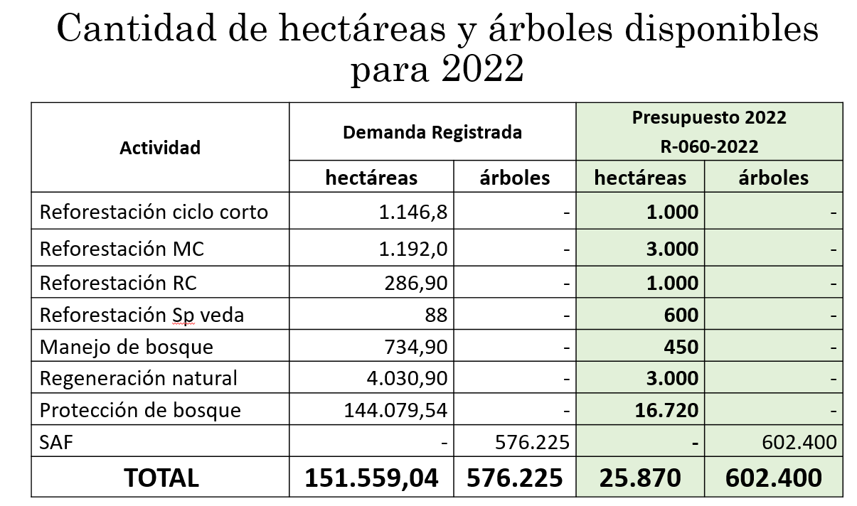

**Franz Tattenbach**: “Yo entiendo que las 25.000 es para nuevos, pero no entiendo si en las 151.000 ¿hay viejos y nuevos o solo nuevos?

**Johnny Méndez:** Son solicitudes.

**Gilmar Navarrete**: Son clientes que entregaron solicitudes nuevas para poder ingresar al PSA.

**Franz Tattenbach**: Cuantos son vencidos de ahí, ¿tienes ese dato?

**Gilmar Navarrete**: No, pero uno maneja más o menos que puede andar entre el 40 y el 45% de contratos vencidos.

**Johnny Méndez:** Ahí lo interesante es que la demanda de protección son 144.000 hectáreas, hay solicitudes por 144.000 hectáreas, entonces hay una alta demanda.

**Gilmar Navarrete**: Y solo teníamos para 16.000 en esa categoría.

**Franz Tattenbach:** ¿Y cuánto es lo que hemos llegado, así en un buen año pre-COVID?

**Gilmar Navarrete**: Hemos logrado hasta 70.000 hectáreas, pero en promedio podemos andar en 50.000.

Haciendo una fotografía del 8 de junio, que es previo a la redistribución de las hectáreas de PSA, podemos decir que en ese momento ya teníamos en trámite de valoración legal y en trámite de valoración técnica 18.000 hectáreas de protección, que se ubiquen en un puntaje entre 185 y 145.

Para ponerlo en autos, para nosotros seleccionar las fincas que entran al PSA pasan por una matriz, de las que tienen mayor puntaje hasta donde nos alcance la plata, y, en este caso, empezamos en 185, que es el puntaje máximo, y cortamos en 145.

**Felipe Vega**: “Yo creo don Franz y compañeros de Junta, el tema de la matriz hay que revisarlo, o sea, me parece que, hace creo que fue un año o algo así hubo una propuesta de la Viceministra Pamela, que le diéramos una cantidad de puntaje adicional a las mujeres y nosotros lo aceptamos, sin embargo, yo creo que hay que valorar realmente el impacto positivo y el impacto negativo, porque Fonafifo lo que vende son cosas verdes, son instrumentos verdes, productos verdes y yo creo que a veces perdemos un poquito la visión al respecto, y sí me gustaría que revisáramos más adelante un poco esto porque yo creo que esto causó una distorsión grande porque mucha gente se queja hoy

de que la mayoría de los recursos se van para el sector indígena y las mujeres, y a mí me gustaría, pues estar seguro o por lo menos este tener algún dato de que eso no se esté dando.”

Resulta que entonces apoyamos a ciertos grupos sociales y dejamos a otros penando y parece que eso, dentro de una visión país, de los instrumentos verdes no está muy claro y parece que ese tema deberíamos revisarlo un poco para que las cosas que se hagan sean equitativas, que no sea que estemos causando daño a otros. Desde esa perspectiva me gustaría tener por lo menos un análisis de este tema porque si hay mucha preocupación al respecto. Gracias”

**Jorge Mario Rodríguez**: “Tal vez entonces pedimos un informe, te parece?”

**Felipe Vega:** Perfecto.

**Franz Tattenbach: “**A mí me gustaría entender mejor la demanda insatisfecha, yo quiero entender de esos 144.000 cuántos son vencidos, cuántos son nuevos, cuántos son mujeres, cuántos son hombres, cuántos son indígenas, todo eso que está hablando don Felipe, También yo creo que deberíamos revisar la matriz, me gustaría entender la matriz, yo creo que es lógico que le demos una revisión a la matriz, hay una nueva administración, las prioridades políticas han cambiado un poco, no necesariamente menos énfasis en las mujeres, no quiero decir eso, ni en los indígenas, pero sí creo que es pertinente un estudio de la matriz y si creo que también el objetivo número uno del PSA Conservación de bosque, al menos es conservar bosque, o sea, evitar deforestación, igual el de manejo, el PSA de manejo es conservar bosques, es evitar cambio de uso.

El de reforestación es otro objetivo que es reforestar y ahí sí podría haber más empleo y otras cosas de por medio, porque ese no es tanto de conservación, hay menos biodiversidad.

Yo sí creo que me gustaría entender mejor eso, tal vez un informe de las dos cosas como contrastando la matriz, qué está dejando por fuera, que está dando por dentro.

**Franz Tattenbach: “**Una observación a Felipe: qué bueno que se le está dando mucho a las comunidades indígenas, me parece que eso es importantísimo, ellos son dueños de un porcentaje muy importante de bosque. Por otro lado, recordemos que la propiedad indígena es comunitaria, entonces ahí hay un bemol también, para bien y para mal, o sea, ¿cuánta gente está siendo beneficiada cuando se le da a un grupo o cuánto es el tamaño de esa comunidad? ¿Se está pensando bien esas cosas?, es una cosa que hay que entender mejor.

**Johnny Méndez:** A mí a mí me llamó la atención esto de las mujeres porque era cuando estaba doña Pamela, la Viceministra de la administración anterior y de un momento a otro aparecieron 25, entonces, eso hace que uno se especialice buscando mujeres para PSA y entonces eso es complicado y mucha gente reclama en esto de la igualdad y las condiciones.

**Jorge Mario Rodríguez:** “Vamos a preparar un informe”.

**Franz Tattenbach:** Hay un objetivo muy importante en el Plan Nacional de Desarrollo que es inversión en la zona rural, pero el PSA por definición casi que es zona rural, ahora, vamos a meter poseedores y gente del INA en los CREF, eso es muy valioso, ahí, probablemente hay propiedad mixta y creo que cuando el INA antes de titular da la propiedad mujer-hombre, no sé si tiene un peso eso que la gente da propiedad mixta.

**Johnny Méndez:** El Inder

**Franz Tattenbach:** El Inder lo da así, entonces yo creo que ese es el espíritu de eso. Entonces ahí se puede componer un poco eso, pero si a mí me gustaría ver un informe también.

**Jorge Mario Rodríguez**: “Lo vamos a preparar y eso que, hablaba de los poseedores, hay una cifra que me dio Guisella, la que se encarga de ver la base de datos para los CREF, hay 27.000 hectáreas en solicitudes de poseedores que podría calificar.”

**Gilmar Navarrete:** Retomando el tema de la reconversión, vuelvo a los datos originales, el presupuesto me da para 5.000 hectáreas en reforestación, eso equivale en términos monetarios de desembolsar Fonafifo en el primer año (si contrato las 5.000 hectáreas), 1.700 millones de colones.

Pero resulta que el total de solicitudes recibidas suma 2.468 hectáreas, entonces lo que voy a necesitar para pagar la primera cuota de esas 2.000 son 787.000 millones de colones y entonces tengo un remanente de casi 1.000 millones de colones.

Esos casi 1.000 millones de colones, me permiten incorporar 27.000 hectáreas en protección bosque.

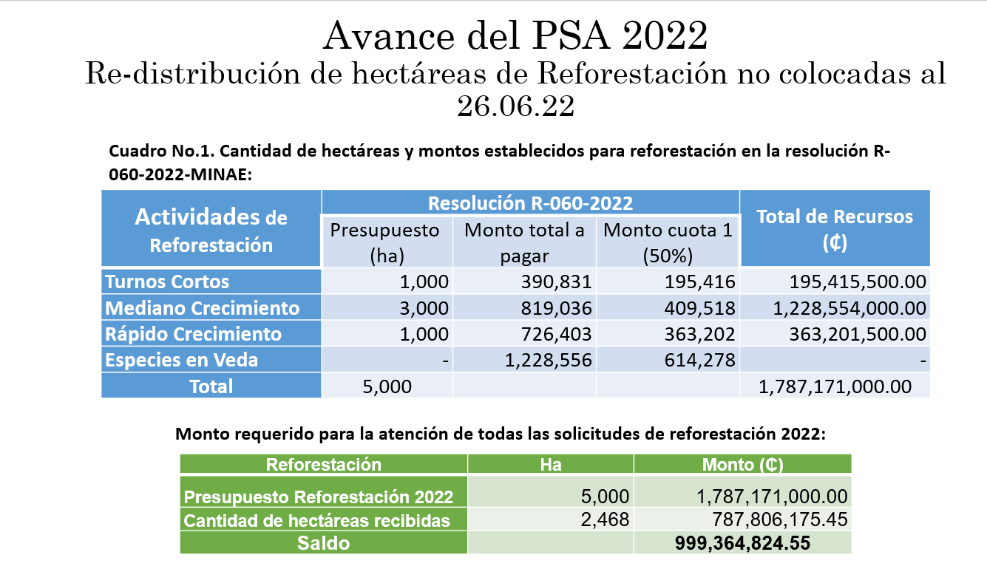

**Gilmar Navarrete:** Recordemos que la cantidad de presupuesto para manejo eran 500 hectáreas y las solicitudes no llegan ni a 500 hectáreas, está parejo. Esto nos permitió sumar a partir del 27 de junio, la posibilidad de que 27.000 has nuevas se incorporaran este año y eso nos permitió bajar hasta 135 puntos. Ahora vamos de 185 a 135.

**Franz Tattenbach:** ¿Pero a dónde estaba el corte antes?

**Gilmar Navarrete:** En 145, solo esos 10 puntos había 400 solicitudes que tramitar.

**Gilmar Navarrete:** Ahora, la fotografía de hoy es que ya tenemos 8.200 hectáreas formalizadas y 355.000 árboles en sistemas agroforestales y tenemos en nuestra área legal 28.000 hectáreas y 42.000 árboles y en valoración técnica 15.000 hectáreas y 99.000 árboles.

Estas dos fases pueden llegar a la formalización de contratos, entonces, de acuerdo a nuestra proyección podemos rondar entre 40 y 42.000 hectáreas.

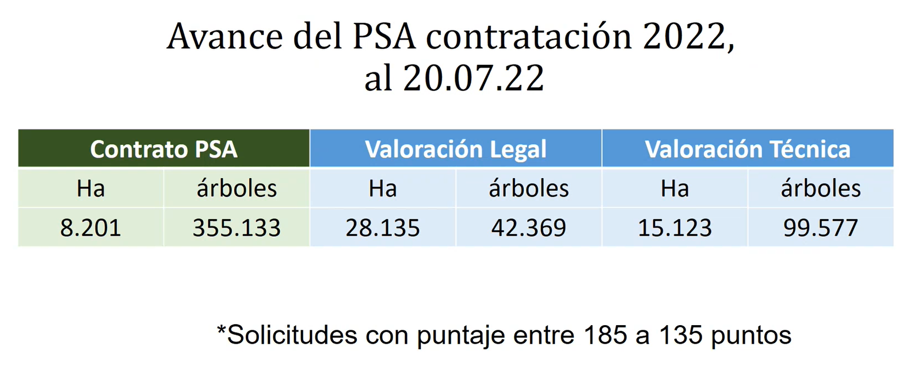

**Gilmar Navarrete:** De esas 8.200 hectáreas este es el detalle que está distribuido en 256 contratos. Es lo que ya tenemos hasta este momento y así se comportan las diferentes actividades de reforestación de corto plazo, mediano crecimiento, rápido, crecimiento, regeneración y manejo ya tenemos un contrato firmado y 125 en Protección de bosque más 58 en recurso hídrico y esto sería como una sola actividad y de esto, ya tenemos 6 pagados a esta fecha.

Entonces quiere decir que los próximas dos semanas la maquinaria de pago se va a mover.

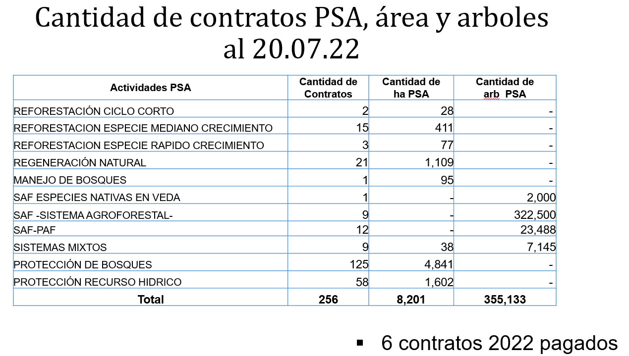

**Johnny Méndez**: “Yo sigo insistiendo un poco, es súper complejo, nosotros mandamos una nota para que se convierta a protección lo que estaba en reforestación, pero como forestal y como organización, también me llama la atención, la baja cantidad de reforestación, entonces, yo he insistido con la Cámara, con la ONF, que deberíamos diseñar algunas campañas, algunas actividades, porque todo tiene que ir de la mano. Entre menos reforestación hay más PSA protección y nosotros teníamos 117 solicitudes y desde agosto del año pasado comenzamos a preparar dos personas llenando contratos y la documentación que tiene que estar de respaldo y esperemos que este año salga y que el año entrante ya como no aplica y estamos verde, verde, haya presupuesto para unas 60.000 hectáreas”.

**Felipe Vega: “**Basadoun poco en el tema de reforestación, que cita Johnny, yo no sé, Jorge Mario y compañeros, de qué manera lo ONF podría colaborar un poco con estos reforestadores porque la historia dice que muchas veces se meten y después incluso con contrato, ya no reforestan ylos quereforestan son muy poquitos. De parte de ONF estamos muy interesados en esto y si pudiéramos colaborar por lo menos dándole seguimiento. No es que tenemos plata, pero sí podríamos contactarlos y motivarlos y ver de qué manera podríamos darle una mejor atención a su visión silvicultural.

Ahora Toruño decía que la captación de carbono anda en 117.000 toneladas por año con los proyectos que se desarrollan. Si pudiéramos desarrollar proyectos en la magnitud de 3000 hectáreas,

más o menos, perfectamente podríamos llegar a 300.000 toneladas por año. Me parece que eso es un tema que no debemos perder de vista.

Aparte, de la visión económica, eso le generaría al sector, en cuanto a mejoramiento de la calidad de vida y reactivación del sector.

Yo le decía ayer a Néstor que hoy tenemos una balanza comercial que llega a los 100 millones de dólares y nosotros, a cómo está el mercado de la madera a nivel internacional y nacional y las políticas internacionales, creemos que es un buen momento, más bien para generar madera y también pues convertirnos en un país cada vez más verde.”

**Mauricio Chacón**: “En el mismo sentido, nos interesa a nosotros mucho mover el tema de sistemas mixtos, sistemas agroforestales y recordar que tenemos agencias de extensión prácticamente en todo el país, con muy buena comunicación, con los productores y con las organizaciones, así es que lo tomen en cuenta, porque realmente nos interesa mover la participación del sector agropecuario.”

**Franz Tattenbach: “**Me parece muy importante, eso, yo en algún momento, en el pasado, cuando la Cámara y la ONF creyó que yo podía ser un buen asesor de ellos con don Carlos Manuel Rodríguez, para visibilizar el tema de lo forestal, me acuerdo que estudié muy detalladamente el muy buen censo agropecuario y lo estudié con gusto, porque es rico leerlo, verlo, hacerle números y me lo peiné todo y me sorprendió mucho varias cosas, pero lo que sobretodo me sorprendió es lo presente que está la parte forestal en todas las fincas del país o la mayoría y lo importante que es la actividad en las fincas, en una gran mayoría de las fincas es la segunda o la tercera actividad económica y en un porcentaje alto es la primera actividad económica.

Que agricultura se meta en esto, con una visión de finca, me parece maravilloso don Mauricio, creo que es muy bueno, porque eso es una realidad, las fincas son mixtas, excepto los grandes.

Eso me trae a otra cosa, yo tengo dos dudas con esto, pero la reforestación que se está dando sin PSA es muy grande, o sea, que nosotros podemos hacernos así y pegarnos en la espalda y decir que la deforestación se cayó en Costa Rica pero no, se cayó la reforestación con PSA.

Hay reforestación sin PSA, ¡claro!, Hay mucha reforestación sin PSA, recursos propios, tal vez el triple.

**Johnny Méndez**: Lo que ha caído bastante para mi gusto, es la reforestación comercial. Nosotros tenemos dos clientes, el cliente comercial y el cliente que reforesta, entonces, nosotros antes teníamos melina, teca, y todas esas cosas, hoy tenemos 27 o 35 especies nativas. Ese es el mercado que estamos surtiendo, esa gente que lleva almendro 20, 50 100, hay gente que compra 1000 y van, y los siembran del vivero de Codeforsa, por tanto, hay una situación con la reforestación comercial y entonces ahí es donde uno se preocupa y esa es parte de la discusión que teníamos aquella vez que fuimos donde Chale. Las empresas que hacen tarima, o que hacen muebles o madera, debieran de preocuparse de amarrarse su negocio porque no va a haber madera.

**Felipe Vega**: No hay madera.

**Johnny Méndez**: En este momento hay una empresa que está reforestando 2.000 hectáreas con especies nativas en la Zona Norte.

**Felipe Vega**: “Me parece a mí que es un tema que sí vale la pena retomar y ojalá que pudiéramos resolverlo por eso estamos en la mayor disponibilidad de colaborar en ese tema.”

**Franz Tattenbach:** “Bueno y ¿qué alternativa ve la ONF?, porque no entiendo cuando se da plata y se da la mitad del avío gratis, no puede ser mejor un crédito que la mitad gratis, o es hacer una mezcla los dos o, ¿es realmente falta de avío? o ¿es falta de mercados? o ¿no se ha hecho una estructuración de mercados? y ¿cómo va a ser que al menos para tarimas pareciera que hay un muy

buen mercado permanente?, ¿cómo va a ser que eso no se pueda estructurar mejor para créditos para melina?

A mí me parece que la ONF debería darnos más luces de qué hacer. Yo estoy dispuesto a oír propuestas de cambiar la modalidad del PSA para reforestación, pero, no sé cómo porque no me convence nada de lo que he oído. Hay muchas cosas sobre el tapete, pero no tenemos una buena idea de cómo se puede aumentar la reforestación”

**Felipe Vega: “**Si gusta don Franz, en una sesión podemos hablar del tema. Nosotros en ONF como manejamos cifras podemos demostrarle que las inversiones que ha hecho este país en el tema de reforestación han sido buenísimas. Como ONF siempre hemos presentado las propuestas basados en el costo de los servicios ambientales, así lo hemos presentado siempre y así hoy tenemos una propuesta y sabemos que hay distorsiones grandísimas en el mercado, queremos corregirlas, incluso estamos pensando en pago por adelantado con algunas empresas que nos han dicho que podrían sumar un poco en este campo y estamos ajustando las cosas, pero siempre en el caso de Fonafifo, basado en el valor de los servicios ambientales. Si ya Fonafifo está vendiendo a $10, debería ver ese tema, es un tema profundo que deberíamos analizarlo y tratar de llegar a acuerdo.”

**Franz Tattenbach:** “Es un tema importante, creo que si hay que traer a la Cámara y a la ONF para que nos hablen del tema y también hay que meter al Inder en esto.”

**Jorge Mario Rodríguez: “**Don Felipe ese es un tema que hemos conversado tanto en Fonafifo como allá en la ONF y lo hemos conversado también con la Cámara, por ejemplo, Ernesto Prado la semana pasado que estuvo por aquí con Natalia, y estuvimos hablando de la problemática, me dijeron que estaban trabajando en una propuesta para presentar a Fonafifo, para ver cómo incrementábamos la reforestación, cosa que yo lo hablé con usted creo que la semana pasada también y le pregunté que si esa propuesta de la Cámara era la misma que usted me estaba hablando y usted me dijo que no conocía mucho lo de la Cámara, pero que lo iba a hablar con Ernesto. “

**Felipe Vega:** “Ayer hablé con él y ya acordamos que van a respaldar la propuesta que nosotros llevamos.”

**Jorge Mario Rodríguez:** “Estaríamos en espera don Felipe, como lo acordamos, de que ustedes hagan la presentación para ver cuáles son los elementos que ustedes están poniendo ahí como elementales para que la reforestación se reactive.”

**Felipe Vega:** “Y conste que nosotros estamos planteando un tema para pequeños, porque el tema de los grandes empresarios, ellos ya dijeron que ellos los que ocupan es crédito y posiblemente lo que quieren es vender los servicios ambientales a otros mercados.”

**Johnny Méndez**: “Felipe coordinemos ahí y venimos y le hacemos una presentación a Jorge Mario y a la gente de PSA”.

**Felipe Vega:** “Si nada más que Jorge Mario, nos diga cuándo, estamos listos”

Por unanimidad se acuerda:

**ACUERDO SÉTIMO.** La Junta Directiva da por conocida y recibida la presentación de avance de PSA, realizada por el señor Gilmar Navarrete. **ACUERDO FIRME**.

**ACUERDO OCTAVO**. Se instruye a la Dirección de Servicios Ambientales para que prepare un análisis sobre las solicitudes de PSA 2022 y lo presente en la próxima sesión. **ACUERDO FIRME**.

**ARTÍCULO N°7. PRESENTACIÓN DEL INS SOBRE TITULARIZACIÓN DE LA CARTERA DE CRÉDITO**

**Jorge Mario Rodríguez**: “Esto fue don Franz (me refiero a don Franz porque fue el que no estaba), en septiembre del año pasado salió una nueva ley, entonces tuvimos acercamientos con el INS para explorar posibilidades de hacer en forma conjunta INS con Fonafifo, utilizando esa nueva legislación. Entonces se trajo a la Junta Directiva eso y la Junta Directiva lo que hizo fue aprobar que continuáramos explorando posibilidades con el INS y que le estuviéramos presentando avances para ver si podemos llegar a buen puerto con esta iniciativa.

En seguimiento a ese acuerdo es que invitamos a los compañeros del INS para nos hicieran una presentación de cómo es que estamos hoy y las buenas noticias, a ver de qué se tratan. Invité a Cristian Baltodano que es el compañero que trabaja aquí con la parte de crédito y que también ha estado en contacto con los compañeros del INS.”

**Natalia Mata**: “Muchísimas gracias a nombre de INS Valores, muchas gracias por el tiempo, si efectivamente hemos estado trabajando desde septiembre del año pasado, muy cerca con Cristian y con don Héctor también. Mi nombre es Natalia Mata, yo soy gerente de banca de inversión en INS Valores. Para comentarles un poquito una parte introductoria, tenemos una presentación para ubicarlos, porqué INS Valores está en este tema y cuál es la conexión.

Como ustedes saben, cuando hablamos del INS pensamos en seguros, pero el INS no es solo seguros, tiene también una parte de grupo financiero y dentro de ese grupo financiero estamos INS valores que es la empresa a la que yo represento y el INS inversiones que somos empresas que nos dedicamos a las inversiones. Hace unos años INS Valores y puesto de bolsa se dan cuenta de que en Costa Rica hay un enfoque en emisores, es decir, hay muy poco papel en el mercado, básicamente todo el Mercado de Valores de Costa Rica en una gran proporción, está en gobierno, y entonces nos damos la tarea, de crear la unidad de banca inversión que lo que buscamos es traer nuevos emisores al mercado.

**Natalia Mata**: “En este ínterin que vamos recorriendo nosotros, de traer nuevos usuarios, tanto públicos como privados, surge un boom a nivel internacional por los bonos temáticos, bonos sociales y bonos sostenibles, y, ¿qué son?, son un bono, un tipo de financiamiento que se capta en el mercado, que lo que busca o le dice al inversionista es: esta plata que usted me va a dar a mí, yo le voy a asegurar que la voy a iniciar en algo ya sea social, verde o sostenible.

Adicional a eso, la bolsa nacional de valores adopta una serie de principios y dice: “Nosotros desde la bolsa nacional de valores, queremos impulsar que aquí en Costa Rica se logren financiar proyectos de impacto”, entonces adopta lo que se llama las normas ICMA, que son a nivel internacional los esquemas para poder llevar a buen puerto uno de estos proyectos sin que haya greenwashing, por ejemplo, porque ahora hay mucho de eso.”

**Natalia Mata**: Entonces, amparados a eso, surge esta ley que lo que hace es autorizar a la administración pública para que pueda emitir bonos temáticos, desde la perspectiva de las autónomas y si es gobierno central, a través de Hacienda, también llama a las operadoras de pensiones, a los bancos, a las aseguradoras, al INS, y otros grandes inversionistas, y les dice: “ok a partir, del reglamento que se va a emitir, una parte de la planta que ustedes tienen a invertir, tiene que estar destinada en estos bonos temáticos.”

¿Qué vemos nosotros en ese momento?, bueno si no hay bonos temáticos en proyectos locales esa plata se va a terminar yendo y es una pena, es una lástima que se vaya. Entonces empezamos a decir: ¿cómo hacemos para buscar estos recursos?, porque la verdad es que por el ámbito en el que estamos, pues una empresa de carácter verde o de este tipo no va a llegar a tocarnos la puerta,

pues llegar a un Banco o llegar a acá donde ustedes, pero a nosotros no nos ven, no estamos en el mapa.

Entonces lo primero que hicimos fue bueno, pongámonos en el mapa, vamos, y lo primero que hicimos, una de las primeras labores fue ponernos en contacto, firmamos el Acuerdo de colaboración para ver, hacer un mapeo de qué se podría hacer.

**Natalia Mata:** El Grupo INS está conformado por INS valores e INS inversiones SAFI, nosotros Banca de inversión estamos dentro del puesto de bolsa, pero ayudamos a la estructuración de vehículos a través del mercado, ya sea por medio de la SAFI o por medio de otro vehículo.

Les comento, por ejemplo, el cuerpo de bomberos se hizo dos mega estaciones, una por caribeños, por donde queda el INS, la sede central y otra por la clínica bíblica, bellísimas las estaciones se financiaron a través del Mercado de Valores con un instrumento que se llama titularización, que es el que les vengo a presentar aquí. Fueron 25 millones de dólares con eso se compró el terreno, hicieron los estudios y se dejó en obra gris.

A partir de eso ya se hizo un mix con otro tipo de financiamiento, pero tuvo una gran ventaja para el cuerpo de bomberos y es que en ese momento no implicó un endeudamiento porque era una porción del primaje que le corresponde por ley, lo pasa al Fideicomiso y con base a eso se levantaron los recursos.

El fideicomiso fue administrado primero por el Banco Crédito Agrícola, después el Banco Nacional y nosotros estructuramos el proyecto.

Pero también así como lo hacemos con bancos, por ejemplo, que son administradores, también lo hacemos con las sociedades administradoras de fondos de inversión, por ejemplo, en otra figura distinta, hace dos años hicimos un fondo para el INS porque está en un proceso donde quiere despejar un poco, por decirlo de alguna forma, el hospital del trauma y lo que busca es que no todas las personas tengan que ir al trauma, sino que sean sedes un poco más pequeñas donde se puedan hacer procedimientos cerca de las casas.

Ellos dijeron: “Bueno, aquí tengo la lista de todo lo que tengo que hacer, no puedo hacerlo todo con recursos propios, voy a ver cuáles puedo hacer con recursos propios y cuáles puedo hacer por medio de un vehículo”, entonces, nosotros con un fondo de inversión hicimos un levantamiento para la compra de los 2 terrenos en Cartago y Guadalupe y ya está en proceso constructivo con la gran ventaja para el INS de que no pone un centavo hasta que no se lo entreguen total y completamente construida. Entonces hay un ganar-ganar de cómo administrar recursos.

**Natalia Mata:** En banca de inversión estamos en el medio porque en realidad lo que hacemos es como pensar fuera de la caja, ver cómo hacemos para estructurar el mejor mecanismo de financiamiento. Damos todos los servicios tradicionales un puesto de bolsa, que es asesoría en materia de inversiones y damos dos servicios que no todos los puestos de bolsa dan, que es el de banca de inversión y otro servicio que es la gestión individual de portafolios, que es cuando los clientes tienen recursos y nosotros lo que hacemos es hacer un portafolio de inversiones según las necesidades, para generarle más rendimiento. Diferente de las inversiones tradicionales, donde el cliente me tiene que ir diciendo qué hacer, acá yo le monto el portafolio con parámetros generales y ahí se los estoy administrando siempre con algún grado o rango de rendimiento según las instrucciones que se hayan dado el inicio.

**Natalia Mata:** Esos son ventajas del portafolio de inversiones, pero en general, es esa asesoría personalizada, en realidad, tanto en portafolios individuales como en banca de inversión lo que hacemos es eso, un traje a la medida.

Para resumirles qué es banca de inversión o cuáles son los servicios que damos, si requiere financiamiento, nosotros analizamos si es factible de forma legal y financiera poder ir al Mercado de Valores a financiarse, por lo general, el mercado nuestro no maneja acciones, las acciones son muy

pequeñas, no los recomendamos, entonces, por la naturaleza de Fonafifo, en este caso sería una emisión de bonos temáticos.

Hacemos la estructuración de los vehículos, es decir, le damos a los clientes, por decirlo así, los modelitos de opciones y empezamos a ver cuál es el que más les sirve con todas las opciones para que el potencial emisor, diga: “esta me gusta más, esta me sirve” y, damos todo ese proceso de asesoría y por supuesto estos procesos tienen que ser autorizados por la superintendencia general de valores, tiene que pasar por ese proceso de autorización y ese proceso de autorización es un proceso muy técnico, entonces, nosotros acompañamos en todo este proceso técnico que va a la superintendencia y ya posteriormente a la bolsa y muy importante la colocación. ¿por qué eso es importante?, porque yo puedo armar una estructuración buenísima y si nadie me la compra en el mercado, no hice nada, entonces nosotros con esa cosa doble postura que tenemos, lo que hacemos es que vamos midiendo el apetito con los inversores de previo.

Tenemos todas esas posibilidades de grandes opciones que se pueden utilizar en asesorías.

Si ustedes ven ahí tenemos el ahí tenemos el mercado de valores que no es otra cosa más que el lugar donde confluye los emisores que son los que requieren o necesitan el dinero y los inversionistas, que son los que tienen el dinero, entonces aquí tengo emisores, voy a decir, una empresa o un producto, un proyecto (carreteras, edificios) y aquí ahora le agregamos los proyectos verdes y sostenibles y del otro lado tengo, por ejemplo, las operadoras de pensiones y al INS, grandes inversionistas.

**Gustavo Elizondo**: Disculpen, yo me tengo que conectar en una plataforma de la UNED, entonces, me gustaría, con respeto para la exponente, que tal vez nos enfocara para yo poder estar en ese momento, en cuál sería la idea con nosotros, con Fonafifo, yo del INS no tengo dudas, es una institución que conozco y en la cual creo, en eso no habría problema, pero si saber más o menos cuáles serían los puntos concretos en donde nosotros participaríamos, si le parece, con todo respeto.

**Jorge Mario Rodríguez**: Si Natalia es que él tiene que retirarse a las seis.

**Natalia Mata:** Claro, entonces si gusta podemos pasar y les comento, aquí es donde entra Fonafifo, si requiere financiamiento, el mercado lo puede dar, hay distintos mecanismos en donde yo puedo entrar al mercado, puedo hacerlo, por titularización, que es la que me interesa y lo voy a mezclar con bonos ODS o bonos temáticos o bonos financieros, porque ahí es donde nos hacen match y a donde hay ahorita mucho apetito en el mercado.

¿En qué consiste la titularización?, que es entonces es lo único que me voy a enfocar ahorita. Tengo un flujo que hoy no es líquido, pero ese flujo que no es líquido, como por una varita mágica que se llama titularización, lo voy a convertir en líquido. A través de este mecanismo, entonces yo no tengo que esperarme, si tengo un proyecto que es de 100 colones, no tengo que esperarme cuatro años a tener ahorrados los 100 colones para poder hacerlo, sino que, si yo ya tengo un flujo hoy, por ejemplo, tengo un contrato que yo sé que en los próximos 3 años voy a generar esos 100 colones, pues yo lo que hago es cederlos a un vehículo de propósito especial y contra eso el vehículo me va a ir a dar la liquidez que yo necesito.

¿Quién se endeuda, se endeuda el vehículo, que vamos a llamar en este momento, fideicomiso, no se endeuda el originador, entonces el inversionista, qué es lo que ve?, ve cuál es la solidez del flujo que eso es lo que estamos viendo.

**Natalia Mata**: En el caso de bomberos que les comentaba, el flujo que se titularizó fue un porcentaje de 4% de las primas que ellos reciben, en el caso de Fonafifo ¿Qué se podría titularizar?, pues dos elementos que se consideraron: 1. Los flujos que derivan de las carteras de crédito o 2. Un porcentaje de lo que se recibe por el impuesto a la gasolina para pago de servicios ambientales, ahí hay otro flujo que es titularizable. ¿Cómo funcionaría esto?, bueno, nosotros en conjunto con don Héctor y Cristian hicimos dos ejercicios para darnos una idea, esto fue como en febrero de este año, y aquí traigo actualizado cómo sería ahora con las tasas nuevas.

Pero básicamente se hizo un escenario de titularización de cartera de crédito y un escenario de titularización de flujo futuro asignado al PSA.

Los supuestos iniciales, esto es de carácter ilustrativo, se hizo con la información que nos suministró

Fonafifo, en donde en un primer momento la tasa que su usó era, tenía un premio de 175 puntos base sobre la curva de gobierno, y se incorporaron los supuestos por base de experiencia, de cuánto costaría el vehículo, con todos los elementos que deberían de considerarse.

Los supuestos utilizados: Hay una cartera de crédito a titularizar que sería 3.200 millones, el total de operaciones de la cartera cuenta con una garantía real, hay un plazo promedio de la cartera de 128 meses (10.6 años), el flujo a titularizar y ahí estamos viendo lo que potencialmente se tiene con recuperaciones, sería 492 millones anuales y la tasa de interés que tiene ahorita esa cartera es de 5%.

Ese es un elemento que es muy sencillo para efectos de la titularización y se excluyen operaciones en mora, para ese ejercicio que se hizo muy preliminar.

Después se hizo el ejercicio de titularización de los PSA, con un monto anual de 9 millones por una cesión de estos.

**Natalia Mata**: “¿Qué se obtuvo con esta titularización de cartera de crédito? Bueno, con este monto de cesión anual, por 10 años, puedo ir a captar al mercado 2.700 millones, lo que pasa es que esto va a ser muy sensible a las tasas, en aquel momento estaban entre 7.5 y 9.9; hoy las tasas a como están en el mercado, hacen que yo ya no pueda captar 2.700 millones, sino que tengo que captar 2.500 porque esa tasa subió de 7.2 a 9.1 y la de 9.9 a 11.5 por las condiciones actuales de la economía que hay.

Entonces, el tema del tiempo, o sea, la decisión de arrancar es importante, si esto lo hubiéramos tirado en febrero, ¿nos hubiera afectado las tasas?, no, porque hubiésemos hecho una tasa fija, entonces la taza que ahí está pactada ahí se quedó, lo que va a determinar el movimiento de la tasa es el momento de la salida y eso es parte de lo que nosotros hacemos.

¿Cuánto se tendría que ceder anualmente?, esos 492 millones, eso está muy estándar, uno podría ajustar los flujos para que esos montos varíen, pero aquí lo que quisimos fue dejar este monto de cesión anual igual para que ustedes vieran cuál era la diferencia.”

**Jorge Mario Rodríguez**: Recordemos lo que presentó ahora Edgar Toruño en lo que es la recuperación de cartera, son esos 492 millones de colones.

**Natalia Mata**: “También nosotros podemos dar una asesoría para que los créditos, que una de las características que veíamos con Cristian, es que no necesariamente estaban tan homogéneos, entonces nosotros lo que aplicaríamos es, para que esa cartera se pueda volver a titularizar, es como una bicicleta, una vez que se usó le sigo dando vuelta, una tómbola, más bien, entonces, para que estos créditos que voy hoy a colocar pueda otra vez volverlos a meter a la olla y se puedan otra vez volver a titularizar, entonces, ahí lo que usaríamos son algunos términos generales de unanimidad para poder hacer eso.”

El otro flujo que analizamos fue el flujo por los PSA, en donde si ustedes ven aquí, el monto de cesión anual que tendría que dar Fonafifo son estos 9 mil millones y con esos 9 mil millones anuales puede captar hasta 45.000 millones y, vean que aquí la diferencia si hay una diferencia de tasa entre cuando se hizo en febrero y julio, pero aquí no hay una afectación porque este flujo está muy holgado, a diferencia del flujo de titularización, que sí hubo que hacerle un poquito más de magia para que pudiera cerrar.

**Natalia Mata:** Entonces la titularización, son opciones que son viables para poder financiarse.

Cosas que tengo que tener en cuenta, ¿qué tengo que hacer para tomar esa decisión?

Tengo que definir objetivos financieros: ¿para qué quiero titularizar y qué quiero titularizar? ¿Cuál es mi objetivo? Porque contra esta primera decisión es que vamos a mover todo lo demás.

Para poder hacer un análisis de costo-beneficio, yo necesito saber a dónde es que le estoy apuntando, le estoy apuntando a hacer más colocaciones o le estoy apuntando a hacer colocaciones más baratas en los créditos que estoy haciendo, ¿qué es lo que estoy buscando?

Una vez que yo tengo esos objetivos financieros definidos, entonces empiezo la función de estructuración, es cuando voy a preguntarle a los inversionistas. Eso se hace, usualmente sin decirle al inversionista quién es, pero entonces uno empieza a medir apetito del mercado para medir la tasa, porque ahorita está hecha con un supuesto y un supuesto muy conservador.

Le inflamos un poquito más a ese spread para estar seguros de que no vamos a decir precios ruinosos para que me digan que sí, y una vez que ya tenemos un acuerdo entre el emisor y esos potenciales inversionistas, podría ser con la modelación y vamos a subirlo y ya la segunda parte es colocación en el mercado.

¿Cuál es la ventaja si lo hago verde-sostenible?, que le llego a un inversionista muy específico, que incluso está fuera del país y que me puede llegar a comprar este tipo de emisiones, entonces se vuelve muy atractivo, además del tema reputacional, más Costa Rica que tiene con el servicio de pagos ambientales tanta reputación, pues qué más con un instrumento financiero verde.

Esa sería la presentación, más bien muchísimas gracias. No sé si tienen alguna consulta.

**Gustavo Elizondo:**  “Creo que la única cuestión a resolver seríael sustento legal, o sea, yo sé que a nivel de INS valores pueden hacer este tipo de instrumentos, Fonafifo dentro de su estructura y ahí si entraría don Ricardo a investigar si no tendríamos ningún tipo de restricción a nivel legal y además el compromiso de cesión es a 10 años, si no me equivoco, ¿de eso no se pueden trabajar plazos más cortos?, por aquello que yo diga bueno, vamos a ver cómo nos va y después tomar la decisión, porque recuerden que son recursos públicos.

Eso sí, tener muy claro y esa parte legal es la que me preocuparía, que cumplamos con toda la parte legal, y lógicamente que los recursos tengan un destino único, en este caso, si estamos manejando fondos que son de crédito, que los que se generen, se sepa que se van a destinar a más crédito, pero en lo demás, es que más bien a uno le suena demasiado positivo entonces hasta da miedo, pero no de acuerdo en todo lo que venga, pero siempre y cuando tengamos esa ese criterio legal.”

**Natalia Mata**: Primero la parte legal es fundamental, ahí lo que hacemos nosotros es un proceso de acompañamiento y asesoría a la institución para que dentro de su marco legal se dé. En el caso de Fonafifo, como es una titularización, podría eventualmente entrar como deuda, entonces SUGEVAL lo que pide dentro de su autorización es el visto bueno de Hacienda, entonces, dentro de ese mismo trámite, nosotros hacemos todo ese proceso y con Hacienda hemos ido en varios proyectos, a decirle cómo funciona, qué es lo que estamos haciendo, cuáles son los riesgo, si constituye deuda o no constituye deuda, pero es un paso que definitivamente no nos podemos saltar, lo que sí vemos es provechoso y la oportunidad, sobre todo de la ley, porque ya la ley lo reconoce, es que antes estábamos en un espacio de que era algo nuevo, que nadie lo conocía, pero bueno, ahora tenemos la ley y la bolsa también que está ahí detrás de nosotros, pero sí efectivamente el tema legal es fundamental y con el tema de los plazos aquí lo hicimos a 10 años, pero podemos ajustar también, incluso hacer series, verdad que sean más más grandes al inicio y que se vayan recortando en el tiempo.

**Ricardo Granados**: Dos preguntas, ahora que dicen que se ha hablado con Hacienda, ¿ya ustedes han financiado o han hecho algún proyecto donde los recursos que vengan a titularizar sean provenientes del presupuesto nacional? La otra es: ¿qué pasaría si nos interesara proyectos de largo plazo?, por ejemplo, nosotros financiamos reforestación. Los proyectos de reforestación son de 15 años hasta más, entonces, ¿ese instrumento admite plazos considerablemente más largos que los mecanismos tradicionales?

**Natalia Mata**: “La primera, la respuesta es NO. Al momento en el país no ha habido una titularización que sea con recursos que vienen directamente del presupuesto.

Hay una experiencia, pero era para hacer la torre de la esperanza, que al final se hizo de otra forma, que la plata entraba a Tesorería, entonces Tesorería la cedía al Ministerio de Hacienda, no obstante, el Ministerio de Hacienda se podría explorar otra posibilidad de la emisión de un bono verde.

Ahorita también en INS Valores estamos trabajando con la ACEPAC para hacer un marco de referencia verde para que el Gobierno pueda emitir, entonces este sería un proyecto que yo le diría a Hacienda: “ténganme de primer lugar”, entonces, ahí tenemos otro impulso más que podríamos aprovechar, porque efectivamente el tema de recursos que vienen de presupuesto, es un tema sensible, por decirlo de alguna forma, pero uno, podría modelar justamente con este tema y sobre todo porque en el mundo Chile es emisor, México es emisor y nosotros, con la reputación que tenemos todavía no hemos salido.

De lo otro, en teoría el mercado puede hasta 20 años, no es un mercado si llegan hasta 15 y estamos hablando de un rango de 15 años, pero si utilizamos el vehículo de la titularización se va haciendo por partes, se hace una parte, se hace otra parte y después se hace otra parte. Se hace con repagos todo el proyecto, entonces, eso sí, es factible. Entonces el inversionista no siente que tiene algo de 25 años, sino que se le está renovando cada 7,8 o 10 años. Todo eso se mide con qué es lo que busca el inversionista. “

**María Elena Herrera:** En el escenario que usted hizo de la cartera, la pregunta mía es: ¿esa cartera quién la asume?, porque, si yo se la entrego a usted, ¿quién me asume a mí el compromiso de ese dinero?

**Natalia Mata**: Esa es una excelente pregunta, en realidad, quien se deja la administración de esa cartera es Fonafifo y el vehículo le paga al Fonafifo por esa administración.

Porque es muy difícil, esto ya lo hacen los bancos, imagínese al banco diciéndole a la gente ya no me paga a mí, pague a otro lado, entonces, ¿qué es lo que hace?, el banco sigue recolectando todos los pagos y se ponen en una cuenta especial que va al Fideicomiso y por esa labor administrativa, el mismo vehículo del Fideicomiso le paga a Fonafifo por esa labor.

**Franz Tattenbach**: ¿y qué pasa si de un momento a otro dejan de pagar y ya no hay 492.000 millones?

**María Elena Herrera:** También, ¿quién asume el riesgo, es compartido o solo de Fonafifo?

**Natalia Mata:**  “Eso depende de cómo lo estructure, yo lo puedo estructurar de una forma en que le digo al inversionista: “si alguien deja de pagar el riesgo es suyo totalmente”, o le puedo decir: “el riesgo es suyo, pero yo le pongo un mejorador de crédito”, entonces le conseguimos algún tipo de garantía, tal vez un organismo internacional, ahí se puede hacer muchas cosas o de lo que capté hago una reserva y ahí voy invirtiendo y haciendo una buchaca para que, si hay algún inconveniente ahí lo uso.

Lo que tengo que medir es cuánto me cuesta, porque entre más riesgo, más alta la tasa.”

**María Elena Herrera:** “De acuerdo a lo que se programe y el objetivo primero para poder definir todo el resto de la cadena que nos presentó, ¿cuánto más o menos podría oscilar el costo de hacer esto para la institución?, porque tendríamos que identificar de dónde podemos financiar para hacer esta estructuración de la titularización de la cartera, usted mencionó SUGEVAL y yo creo que todo eso tiene un costo, me imagino”

**Natalia Mata:** “Los costos, nosotros lo que hacemos es que cuando hacemos el cálculo de lo que salimos a emitir, todos esos costos ya están incorporados. En la diapositiva 17 ahí dice: Costos asociados incluidos en el modelo: Calificación de Riesgo, Bolsa Nacional de Valores, Certificación, Sugeval, Estructuración, Colocación, Seguimiento, Administración e IVA.

Esto se puede detallar más porque, ¿cómo lo sacamos nosotros?, por más experiencia, ¿cuánto nos ha costado? Ya después, en el momento de estructurar, uno manda ofertas y ve qué es lo que le sale mejor con los que se puedan. El canon regulatorio de Sugeval no cambia y lo que cuesta la bolsa son como 500 dólares por invertir, entonces en realidad es muy poco.

La administración esa sí hay que verla con cuidado porque tengo que darla a un Banco, eso es lo que me dice la ley, tiene que ser un banco que administre el fideicomiso, entonces al Banco, yo le tengo que decir: “vea esto es lo que usted va a hacer”, tengo que estar muy claro cuál es la responsabilidad mía, Fideicomitente y cuál es responsabilidad del Fiduciario.”

**Natalia Mata: “**Nosotros hacemos un mapa o una matriz de riesgos y en esa matriz de riesgos identificamos cuáles riesgos son compartidos, cuáles se deja la institución fideicomitente, cuáles se deja el fiduciario e incluso cuáles se deja el estructurador y cuáles son del inversionista, porque eso es como el A, B, C.”

**Mauricio Chacón**: Yo creo que es un tema bastante profundo que podría tener material para discutirlo bastante más, pero sé que el tiempo tampoco nos ayuda. Yo nada más me estaba preguntando acá, pensando en el sector agropecuario, pensando en el escalamiento de las 5 Namas, que es un tema que se ha hablado, si la ley permite, por ejemplo, acercar fondos de otra instancia como banca de desarrollo y que Fonafifo, si la ley lo permite, pudiera ser como el operador de un flujo o un mecanismo de financiamiento para la transformación de las cadenas de valor del sector agropecuario, que están priorizadas en las Namas. Esa es la consulta o la inquietud que tengo. Gracias.”

**Natalia Mata: “**Desde la perspectiva de ahora, hay algo nuevo que se llama fondos de capital de riesgo, esos fondos de capital de riesgo es un instrumento que es innovador en nuestro mercado, pero en otros mercados se da, pero se puede utilizar la figura de Fonafifo que es la encargada de visualizar quiénes son, a dónde los voy a colocar y que les da además la asesoría de cómo hacer mejor la empresa, se puede ligar perfectamente con el trabajo de administración que hace una sociedad administradora de fondos de inversión y hacer en conjunto un fondo de capital de riesgo y el inversionista (ahí solo necesito 5 inversionistas que pongan recursos) y, entre esos 5 inversionistas puede estar Banca del Desarrollo si calza con los principios de ellos, puede estar el BID.”

**Franz Tattenbach**: ¿Inversionista qué?, ¿cómo comprador de los títulos?

**Natalia Mata:** Si son los que ponen los recursos para empezar a prestarle a estas empresas y ellos lo que hacen es que el rendimiento que van a tener es en razón a lo bien que le pueda ir a estas empresas que le prestan.

**Franz Tattenbach:** “Primero una observación, muchas gracias por la presentación, creo que es súper útil para muchas cosas que está buscando Fonafifo y que estamos buscando en el país en esta administración, reactivación económica alrededor de temas verdes.

Me parece que deberíamos también estimar y darle la información a doña Natalia, para que vea el impuesto a la madera, parece que eso es un flujo interesantísimo que está por ahí que ese si podría haber más chance de que Hacienda tal vez lo autorice más rápido, que ese está por ley y por lo que dijo ahora Felipe, miembro de la Junta, pues es un monto que puede llegar a unos 3000 millones anuales, entonces, imagínese ahí puede haber un tamaño enorme la titularización de eso y nos sirve para comprometer a Hacienda a ese monto si Hacienda lo acepta, pero hay que vendérselo.”

“La otra parte es la venta a Hacienda de esto, entonces depende del destino, la venta a Hacienda va a depender del destino, si es un destino generoso para reactivar la economía rural fabuloso, eso creo que es muy interesante, pues yo sí recomiendo que veamos ese otro flujo ya con datos más

precisos, porque es otra fuente de negociación con Hacienda en ese impuesto, separado de lo que hemos discutido.”

“El otro tema de los Namas, yo creo que, por ahora, lo que tenemos certeros son estos impuestos de destinos específicos, entonces sí es muy claro verlo cómo es que ellos montan, porque hay un flujo que ya existe a futuro, pero para dar crédito a los Namas necesitaríamos titularizar algún flujo específico por darle un ejemplo, si Corbana está cobrando 25 centavos de dólar por caja de banano y quieren meterse en los Namas, tal vez podrían destinar la mitad de eso a bonos verdes para escalar los Namas, ahí sí, ya creas un flujo y se podría ir por aquí, eso es como lo visualizaría yo y si hay mucho interés. De hecho, hoy hablé, precisamente con la ministra de Agricultura, de nuevo sobre el tema de crear un programa más conjunto Fonafifo, Minae y Agricultura, sobre estos temas y hay muy buen apetito, pero van alrededor de escalar los Namas a nivel nacional.”

“Habría que pensar en esos flujos fijos, por lo que le entendí a doña Natalia, pero mi resumen de cómo lo entendí porque a mí me gustan los números, es que ahorita tenemos una cartera de crédito medio estancada, suponiendo que no entren flujos nuevos por lo de la madera, pero esa que tenemos medio estancada pero bien gestionada, están generando como 490 millones de pesos al año, pero por la varita mágica de doña Natalia, la podemos aumentar a 2500 millones, como 5 veces el tamaño de lo que tenemos y en teoría, si lo hacemos muy bien, eso va a ser el nuevo tamaño que tenemos de aquí a futuro en círculos de 10 años. Esto hay que estudiarlo, a mí me parece muy interesante, porque quintuplicaríamos lo que hay disponible para créditos.”

**Johnny Méndez**: Entiendo, entonces, podríamos pensar en lo del impuesto a la madera, más lo que tenemos para crédito que nos presentó don Edgar, que son alrededor de 600.

**Franz Tattenbach:** “No, esos son esos. Esa transformación es que ella dice: “Ya no son de ustedes, olvídense de ese revolutivo que tienen, yo se los cambio por 2.500 frescos”, pero yo creo que es un buen negocio, olvídese de 490 y le doy 2.500.”

**Johnny Méndez**: “Y si le agregamos lo del impuesto a la madera puede ser más.”

**Franz Tattenbach: “**Pero esos 2.500 siguen siendo rotativos, no sé a qué tasa, a la que sea.”

**Natalia Mata**: “En este momento, si las tasas están altitas, están como a 9.11, dependiendo de los plazos que ellos manejan.”

**Franz Tattenbach:** Yo tengo una pregunta Natalia, yo estoy seguro que aquí en Fonafifo y en su Junta está lo más verde que hay en Costa Rica, entonces, ¿cómo hacen ustedes para hacerlo verde?, ¿quién los asesora, ¿qué es la verdura?, necesita créditos de carbono?, ¿necesitan justificar? Aparte del desarrollo sostenible, hablando de lo verde-verde, ¿de dónde cogen la verdura?

**Natalia Mata**: Nosotros lo que hacemos es un marco de referencia y el marco de referencia son básicamente 3 cosas: ¿Para qué voy a usar los recursos? ¿Cómo se va a supervisar el uso de los recursos?, y cuál es la gestión que le voy a dar a esos recursos?, todo tiene que estar orientado a que yo demuestre que hay un impacto verde y la acción que hace Fonafifo entra dentro de esos ICMA que yo les comentaba al inicio como de impacto verde.

Ahí el adicional que habría que agregar es una certificación de un tercero que venga y diga: “efectivamente estos recursos que ustedes dijeron que van a utilizar para este fin se están yendo, entonces, este es el adicional que hay”.

Cuando son otras empresas y todo, hay que empezar a hacer un poquito más de arreglos, pero aquí lo que hay es que definir, por ejemplo, cuáles empresas o a cuáles entidades les voy a dar el crédito, qué requisitos son los que tengo que cumplir, que sigan el objetivo que Fonafifo persigue y que sigan el objeto que yo dije y revelé que van para el fondo.

Eso lleva una certificación de un tercero, que en ese caso ya no seríamos nosotros es una certificación, una entidad certificada y acreditada por ICMA.

**Franz Tattenbach**: ¿Qué es ICMA?

**Natalia Mata**: ICMA es una entidad de carácter internacional, les voy a pasar lo principios ICMA y también hay varias entidades, están también Climate Bonds Certification, que ellos son los que dan los principios. Hay entidades que aquí en Costa Rica, creo que las calificadoras de crédito algunos están acreditadas como para dar luz verde. En el mercado internacional, eso no es lo que más se usa, se utiliza otras certificaciones, pero hay otras certificaciones que, si están avales acá, por ejemplo, lo que es CI acaba de calificar una chilena y varias colombianas y también da los servicios acá en Costa Rica, entonces si hay quién certifique y con mucha solidez internacional, no solo a nivel local.

**Jorge Mario Rodríguez**: “Tal vez si les parece, quedaríamos como tarea, Cristian, trabajar ahí con lo que Felipe dijo, la información que ellos tienen, nosotros ver qué podemos hacer mediante la Administración Tributaria, de cuántos son esos ingresos que se están generando por el impuesto para incluir, como dice don Franz, dentro del ejercicio, un flujo futuro de ese impuesto y que eso sea elemento para ir a hablar con el señor Ministro de Hacienda.

Entonces yo diría tres escenarios: la cartera de crédito, lo del PSA y eventualmente el flujo futuro que podría darse por el ingreso que se tendría de Hacienda por el impuesto a la madera.

**Johnny Méndez**: “Sería bueno también traer como una recomendación del departamento de crédito a la Junta de un visto bueno que venga ya previo con algún sello o alguna recomendación. “

**Jorge Mario Rodríguez**: Seguir Trabajando e ir explorando, como para ver tal vez con datos más sólidos y con ese nuevo escenario de ese nuevo flujo, pensar qué eventualmente podríamos hacer ya con algo más concreto para traer a la Junta Directiva en una próxima sesión.

**Franz Tattenbach**: Tiempos de ejecutoria, ¿tienen idea?

**Natalia Mata**: El que más dura es el primero, que es la definición aquí a lo interno, una vez que esa definición está, dada, podemos tardar dos meses, 3 meses máximo, en la construcción del vehículo, en lo que vamos con los inversionistas. La superintendencia tarda 45 días hábiles en la aprobación. Entonces nosotros damos un rango de más o menos 6 meses a partir de que ya nos dan el banderazo.

**Franz Tattenbach**: Mi criterio aquí es que tal vez para temas de crédito que son más internos, son créditos para diferentes cosas, podría ser un mercado más interno, tal vez, pero podría ser internacional. Si ya se van a meter a titularizar los PSA, es un tema bien grueso, a mí me gusta porque es amarrar a Hacienda al 3 y medio por ciento, ¿cómo no me va a gustar, ¿verdad?

Pero, por otro lado, conociendo a don Nogui, va a decir: “bueno, pues yo quiero un proyectado de cómo se va a ir electrificando la flota de carros, cómo va a ir bajando el combustible”, entonces va a pedir ese proyectado.

Pero bueno, está bien, estamos amarrando cosas, pero ese sí tendría un mercado internacional súper apetecible, entonces, es bueno que piensen en eso y que va a ser muy verde y que entonces podría lograr tasas de interés muy atractivas, que seguro aumenta la disponibilidad del vehículo.

**Natalia Mata**: Perfecto, más bien, muchísimas gracias por el tiempo de parte de INS Valores y de la mía personal, encantada de participar en estos proyectos y quedo a disposición.

Por unanimidad se acuerda:

**ACUERDO NOVEVO.** Se instruye al Departamento de Crédito Forestal de Fonafifo para que solicite a la Oficina Nacional Forestal, la información que fue remitida por Tributación Directa en cuanto al impuesto forestal y con base en dicha información, prepare un informe de cuántos son los ingresos que se están generando por dicho impuesto con el fin de que esto sirva de insumos para que el INS realice el ejercicio de titularización de la cartera de crédito. **ACUERDO FIRME.**

**ARTÍCULO N°8. CONVENIO DE COOPERACIÓN IMAS- FONDO NACIONAL DE FINANCIAMIENTO FORESTAL-BANCO NACIONAL EN CALIDAD DE FIDUCIARIO DEL FIDEICOMISO 544 FONAFIFO/BNCR Y BANCO DE COSTA RICA EN CALIDAD DE FIDUCIARIO DEL FIDEICOMISO BCR-IMAS-BANACIO/73-2002**

**Jorge Mario Rodríguez: “**Este es un convenio que lo hemos venido comentando en donde estamos trabajando con el IMAS para aprovechar que ese instituto tiene un fondo de garantías que respalde los créditos que, eventualmente aquellos pequeños productores piden a Fonafifo y no pueden aportar la garantía entonces sea respaldado por el fideimas.

Ese es un borrador de convenio, ya pasó la parte técnica, ahora estamos afinando el contrato final, para que se eleve a la Junta Directiva del IMAS, y sea aprobado para que esos productores pequeños que piden un crédito a Fonafifo que no tienen cómo garantizarlo, puedan utilizar ese fondo de avales y puedan obtener los recursos para desarrollar su proyecto.”

Por unanimidad se acuerda:

**ACUERDO DÉCIMO.** La Junta Directiva da por conocido y recibido el informe del convenio IMAS-FONAFIFO**. ACUERDO FIRME.**

**ARTÍCULO N°9. PROPUESTA DE LA ONF PARA LA MODIFICACIÓN DEL PLAN ESTRATÉGICO DE FONAFIFO**

**Jorge Mario Rodríguez**: Esto es lo que mencionaba don Felipe y la solicitud de don Néstor, de que no aparece en el plan estratégico, lo que es la palabra producción de madera.

**Johnny Méndez**: Bueno, a mí me suena interesante y es para analizar. Que en Fonafifo, la visión sea: “Ser la institución líder en la implementación de mecanismos financieros de fomento de la producción forestal y de los servicios ambientales …, y don Felipe está planteando que brinda el bosque y las plantaciones forestales.”

**Felipe Vega**: En estricto apego a la ley así, así lo dice la ley.

**Jorge Mario Rodríguez**: Lo que pasa es que en la visión, don Felipe yo creo que eso sobra porque nosotros no vamos a hacer cosas diferentes a lo que la ley dice.

**Felipe Vega**: Yo lo que le digo es que no sobra decirlo, aunque la ley lo diga, no sobra decirlo y me parece que ese es el único cambio, yo lo planteé con Néstor y él me dijo que estaba bien. Ese es el tema, nada más.

**Jorge Mario Rodríguez**: Si quiere nos lo pasa, lo discutimos nosotros y presentamos ya la visión, como queda según el aporte que hace don Felipe y don Néstor de cómo quedaría.

**Franz Tattenbach:** No estoy tan seguro, porque está limitando a Fonafifo a expandirse a cualquier otra área, ¿verdad? Si sentimos que estamos autorizados a otras cosas, es auto limitarnos.

Es que la finca se va a ver cada vez más integral, nosotros no podemos escondernos detrás del palo, tenemos que ir evolucionando.

El fuerte sigue siendo el sector forestal, las grandes transacciones van a ser sector forestal con sector agropecuario, pero en esa gran transacción que va a haber tiene que estar la otra parte, no puede no estar.

**Johnny Méndez**: No, pero para ubicarme, ¿qué es la otra parte?

**Franz Tattenbach**: Pues, todo lo que es ecosistemas. Desde pagar una finca por la protección del humedal. Yo creo que Fonafifo no puede cerrarse a ser estrictamente madera o palo. La propuesta que leíste no lo limita a madera, pero si lo limita a los servicios forestales de la madera y el ecosistema es más amplio, la visión del mundo va hacia agropaisaje. Costa Rica está pensando en lanzar una marca cero-deforestación, es decir, toda la producción agropecuaria.”

**Jorge Mario Rodríguez**: “Gracias don Franz, es que don Felipe yo creí que nada más lo que estaba haciendo era agregar plantaciones forestales, pero no, lo que están haciendo es quitando donde dice bosque y quitan otros ecosistemas”. Tal vez recordar a Felipe que eso fue una discusión que tuvimos en aquella reunión en el Parque del Lago, que fue una discusión muy amplia de todo un día y ahí se acordó que fuera no solamente lo forestal sino otros ecosistemas y es parte lo que el MAG en su momento defendió y consideró que esa era la evolución que tenía que darse en Fonafifo y eso es parte del Plan Estratégico que se tiene.

**Mauricio Chacón:** Respaldo totalmente lo que dice don Jorge yde acuerdo totalmente con don Franz, en el sentido de que lo que apostamos a futuro es una visión integral del paisaje y eso incluye evidentemente una agricultura y una ganadería bien practicadas que se consideren un servicio prioritario del ecosistema, porque eso transforma la visión de la agricultura hacia la producción de alimentos y fibras manteniendo la calidad y el capital natural del ecosistema.”

**Felipe Vega**: “Yo lo que si digo con todo respecto, nosotros en este momento tenemos un convenio con una fundación gringa-tica y tenemos una asesora que ha andado prospectando todos los negocios, en este momento está en Singapur, viendo los negocios que hay alrededor del tema de venta de carbono, ella es graduada de Harvard, tiene dos análisis causas de diferentes universidades en el planeta, conoce a todo el mundo y con respecto al mercado de carbono, lo que se está vendiendo es lo forestal, no hay otro mercado abierto para ningún otro ecosistema, no existe ninguna otra opción, y yo quisiera ver dónde está esa cantidad de cosas que se dice que hay.

Estamos partiendo de una expectativa, habiendo una institución como Fonafifo, a decir: “es que en los servicios ecosistémicos se abre el panorama”. ¿Dónde está el estudio de mercado?, ¿dónde está el análisis que me diga que la proyección va hacia allá? Y cuando a mí me digan: “si mire, tenemos los estudios de impacto, la viabilidad, el estudio de mercado, los estudios financieros”, todo eso de que el asunto va para allá, ok, vamos para allá y tratamos de ver cómo levantamos esto, pero en este momento son expectativas que uno las analiza a la luz de las investigaciones y de la información que nos presenta mucha gente que desfila por la ONF.

La que fue viceministra del MAG directamente anda vendiendo temas de carbono y quiere trabajar con el sector forestal, y si su expertiz es la parte agrícola, ¿por qué no se queda ahí?, si hay un mar de oportunidades, pero no existen y esa es la realidad.

Si, por ejemplo, el día de mañana Fonafifo me trae un estudio de mercado, un análisis de oportunidades enormes que hay alrededor de este tema, incluso como ONF nos sentaríamos y analizaríamos y estaríamos totalmente de acuerdo, pero hoy son expectativas.”

**Franz Tattenbach**: “Dos temas: número uno, don Felipe, yo he rodado en esos temas y sí creo que en el mediano plazo esto va caminando hacia el agropaisaje, la tendencia no es hacer todo forestal, si todo fuera forestal el país lo van a llenar de palos no productivos y eso es terrible, el tema va por un agropaisaje productivo y creo que ustedes tienen que verlo como representantes de los pequeños, los pequeños productores forestales tiene una finca más amplia y yo le rogaría a la ONF que tomara nota de los representantes de los pequeños productores porque esos son fincas más amplias, no solo forestales.

Los comerciales, las grandes reforestadoras del país, esas sí son solo forestales, pero en el resto de la propiedad en Costa Rica, la finca forestal es mixta, entonces hay que ver la representación de los pequeños en esto también.

Numero dos: Le aclaro 100%, inclusive en el proyecto de ley que se presentó de servicios ecosistémicos, el artículo 69 y el destino de esos recursos del impuesto a los combustibles y canon de agua están totalmente sellados para el sector forestal.”

**Franz Tattenbach**: “Yo veo que Costa Rica no va a andar vendiendo créditos de carbono poquito por poquito, sino que va a haber una gran transacción donde el sector agropecuario grande le va a comprar todos los créditos de carbono que a usted le está faltando vender y por eso es tan poco el PSA que tiene para mantener el bosque y la reforestación.

Cuando demos el brinco a decir que Costa Rica es cero-deforestación y cero emisiones en el agropaisaje, ahí si vamos a sentarnos a hablar con los que exportan el 85% que es el sector agropecuario.”

**Ricardo Granados**: “Si no agarramos los recursos, los va a agarrar Sinac, Sinac en cada documento que puede está súper apuntado a servicios ecosistémicos y, ¿qué va a pasar con eso?, que va a ser una competencia por recursos.”

**Johnny Méndez:** Felipe, ¿si en el plan estratégico se plantea que, los recursos de la gasolina se destinarán a bosques y plantaciones?

**Franz Tattenbach**: “Propongo que, de alguna manera, nos presenten una redacción, para que se refleje eso en el Plan Estratégico de Fonafifo, para que no haya dudas.”

Por unanimidad, se acuerda:

**ACUERDO DÉCIMO PRIMERO** Se instruye a la administración para que revise el Plan Estratégico de Fonafifo y proponga una redacción a fin de incluirla en dicho plan, en el sentido de que, no existe riesgo para el sector forestal, que los recursos que se generan por el impuesto a los combustibles se vayan a girar a otros ecosistemas, sino que queden totalmente establecidos para el sector forestal y dicha propuesta de redacción se presentará en la próxima sesión para aprobación. **ACUERDO FIRME.**

**ARTÍCULO N°10. LECTURA DE CORRESPONDENCIA**

* Correspondencia recibida:

• Oficio acuerdo de la Junta Directiva de la Asociación Comisión de Desarrollo Forestal de San Carlos (CODEFORSA) relacionado con la solicitud de reconversión de reforestación a la modalidad de PSA protección de bosques.

**Jorge Mario Rodríguez:** “El acuerdo de la Junta Directiva de Codeforsa lo que hacía era una excitativa la Junta Directiva para que el área o el presupuesto no ejecutado se convirtiera en protección, pero precisamente el día que recibimos la nota fue que tuvimos la reunión con todas las organizaciones y ya le informamos de cuánto resultó esas áreas no hechas en reforestación, en nuevas áreas de protección.

• Ley para mejorar el proceso de control presupuestario, por medio de la corrección de deficiencias normativas y prácticas de la administración pública, N°10053

**Johanna Gamboa:** “Esta es una ley que viene a reformar varios artículos de la Ley General de Administración Pública en los cuales está que, en las actas de Junta Directiva deben ser transcritas todas las intervenciones de los miembros de forma literal y que, además deben ser grabadas en audio y video, por tanto, se están haciendo las gestiones correspondientes para ver qué sistema se va a utilizar para esto y el costo que implicaría”

* Correspondencia enviada:

• Informe acciones y/o protocolos para asegurar Plataforma e Infraestructura Tecnológica

**Jorge Mario Rodríguez:** “Don Gustavo había solicitado un informe para ver que había hecho la institución para evitar los ciberataques, este informe lo remitimos a la Junta, en resumen, se ha hecho todo lo posible y se han instalado los programas micro Claudia y Umbrella”

Por unanimidad se acuerda:

**ACUERDO DÉCIMO SEGUNDO.** La Junta Directiva da por conocida y recibida la siguiente correspondencia:

* Oficio acuerdo de la Junta Directiva de la Asociación Comisión de Desarrollo Forestal de San Carlos (CODEFORSA) relacionado con la solicitud de reconversión de reforestación a la modalidad de PSA protección de bosques.

* Ley para mejorar el proceso de control presupuestario, por medio de la corrección de deficiencias normativas y prácticas de la administración pública, N°10053
* Informe acciones y/o protocolos para asegurar Plataforma e Infraestructura Tecnológica. **ACUERDO FIRME.**

**ARTÍCULO N°11. PUNTOS VARIOS**

**A.** **EXPEDIENTE LLAMADO A AUDIENCIA**

A continuación, se presenta el siguiente expediente en los que es necesario establecer un procedimiento ordinario para determinar la existencia de incumplimiento:

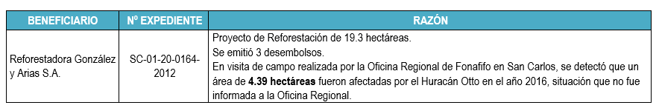

Una vez presentado, por unanimidad se acuerda:

**ACUERDO DÉCIMO TERCERO.** De conformidad con lo dispuesto en el artículo 308 y siguientes de la Ley General de la Administración Pública, deberá iniciarse un procedimiento administrativo a fin de que la administración pueda contar con todos los elementos que le permitan resolver – como en derecho corresponda- el presente asunto, para lo cual se nombra a la Dirección Jurídica como Órgano Director del Procedimiento Administrativo de los expedientes seguidos al efecto:

Reforestadora González y Arias S.A. SC-01-20-0164-2012. **ACUERDO FIRME**.

**Sin más asuntos por tratar se levanta la sesión a las 07:50 p.m.**

**SR. FRANZ TATTENBACH CAPRA SR. FELIPE VEGA MONGE**

**PRESIDENTE SECRETARIO**